EFEKTIVITAS METILEN BIRU PADA PEWARNAAN INTI SEL TERHADAP SEDIAAN HISTOPATOLOGI DI LABORATORIUM PATOLOGI ANATOMI RSUD dr. SLAMET GARUT

KARYA TULIS ILMIAH

Disusun untuk memenuhi syarat untuk menyelesaikan program pendidikan Diploma III Analis Kesehatan di STIKes Karsa Husada Garut

Disusun oleh :

TRI RAHMAWATI FATIMAH
NIM : KHGE16012



SEKOLAH TINGGI ILMU KESEHATAN KARSA HUSADA GARUT
PROGRAM STUDI DIII ANALIS KESEHATAN
2019

PERNYATAAN
Dengan ini saya menyatakan bahwa Karya Tulis Ilmiah saya ini adalah asli dan belum pernah diajukan untuk mendapatkan gelar Amd. A.K baik dari STIKes Karsa Husada. Karya tulis ini adalah murni gagasan, rumusan dan penelitian saya sendiri, tanpa bantuan pihak lain kecuali arahan tim pembimbing. Dalam karya tulis ini tidak terdapat karya atau pendapat yang telah ditulis atau dipublikasikan orang lain kecuali secara tertulis dengan jelas dicantumkan sebagai acuan dalam naskah pengarang dan dicantumkan dalam daftar pustaka.
Pernyataan ini saya buat dengan sesungguhnya dan apabila dikemudian hari terdapat penyimpangan dan ketidakbenaran dalam pernyataan ini, maka saya bersedia menerima sanksi akademik berupa penjabutan gelar yang telah diperoleh karena karya ini, serta sanksi lainnya sesuai dengan norma yang berlaku di STIKes Karsa Husada.

Garut, Agustus 2019
Yang membuat pernyataan

TRI RAHMWATI FATIMAH
NIM KHGE16012

LEMBAR PERSETUJUAN
JUDUL | : | EFEKTIVITAS METILEN BIRU PADA PEWARNAAN INTI SEL TERHADAP SEDIAAN HISTOPATOLOGI DI LABORATORIUM PATOLOGI ANATOMI RSUD dr. SLAMET GARUT
NAMA | : | TRI RAHMAWATI FATIMAH
NIM | : | KHGE16012
KARYA TULIS ILMIAH
Karya Tulis ini telah disetujui untuk diseminarkan dihadapan
Tim Penguji Program Studi D-III Analis Kesehatan

Garut, Agustus 2019
Menyetujui,
Pembimbing

Mamay, S.Pd., M.Si

Mengetahui,
Ketua Prodi D-III Analis Kesehatan

Muhammad Hadi Sulhan, S.Si., M.Sc

LEMBAR PENGESAHAN
JUDUL | : | EFEKTIVITAS METILEN BIRU PADA PEWARNAAN INTI SEL TERHADAP SEDIAAN HISTOPATOLOGI DI LABORATORIUM PATOLOGI ANATOMI RSUD dr. SLAMET GARUT
NAMA | : | TRI RAHMAWATI FATIMAH
NIM | : | KHGE16012

KARYA TULIS ILMIAH
Karya Tulis ini telah diujikan pada sidang Karya Tulis Ilmiah
Program Studi DIII Analis Kesehatan STIKes Karsa Husada Garut

Garut, Agustus 2019
Menyetujui,
Penguji I  Meti Rizki Utari, SKM | Penguji II  Andri Nugraha, M. Kep., Ners
Mengetahui,  Ketua Prodi D-III Analis Kesehatan  Muhammad Hadi Sulhan, S.Si., M.Sc | Mengesahkan,  Pembimbing  Mamay, S.Pd., M.Si

ABSTRAK
Efektivitas Metilen Biru Pada Pewarnaan Inti Sel Terhadap Sediaan Histopatologi Di Laboratorium Patologi Anatomi RSUD Dr. Slamet Garut

Terdiri dari V BAB, 91 halaman, 3 tabel, 10 lampiran, 21 gambar

Kanker adalah istilah umum untuk satu kelompok besar penyakit yang dapat mempengaruhi setiap bagian dari tubuh. Sel kanker tersebut akan menyebar dan berkembang di jaringan baru sehingga menyebabkan disfungsi organ bahkan kematian. Jumlah penderita kanker di laboratorium patologi anatomi RSUD dr. Slamet Garut setiap tahunnya terus meningkat. Meningkatnya penderita kanker menyebabkan ketersediaan reagen hematoksilin habis sebelum waktunya dan dalam proses pemesanan hematoksilin tidak selalu berjalan lancar selain harga yang relatif mahal serta kedatangannya yang lama karena proses pematangan hematoksilin membutuhkan waktu yang cukup lama sehingga pelayanan laboratorium patologi anatomi terganggu. Tujuan dari penelitian ini adalah diketahuinya efektivitas metilen biru pada pewarnaan inti sel terhadap sediaan histopatologi. Jenis penelitian yang digunakan yaitu true experimental design dengan rancangan test only control group design. Populasi penelitian yaitu sediaan histopatologi bulan juni 2019 di laboratorium patologi anatomi RSUD dr. Slamet Garut. Jumlah sampel yang digunakan sebanyak 15 sediaan yang terdiri dari sediaan kanker payudara, kanker serviks dan kanker ovarium. Hasil penelitian dari 15 sediaan terdapat 9 sediaan dengan inti sel tidak terwarnai dan 6 sediaan inti sel terwarnai namun kurang jelas dengan kromatin kurang jelas selanjutnya data di skoring dan dianalisis menggunakan perhitungan N-Gain dengan nilai rata-rata 0,2. Hal ini menunjukkan bahwa metilen biru memiliki efektivitas untuk mewarnai inti sel pada sediaan histopatologi meskipun efektivitasnya rendah. Penelitian selanjutnya dapat dilakukan menggunakan metilen biru pada komposisi yang sama dengan hematoksilin dan untuk meningkatkan keasaman atau pH pada metilen biru dapat menggunakan penambahan loffer formula berupa potassium hidroksida.

Kata kunci : kanker, inti sel, hematoksilin, metilen biru
Jumlah Pustaka : 30 buah (tahun 1998-2019)

ABSTRACT
Effectiveness of Methylene Blue in Cell Nuclear Staining Against Histopathology Preparation in Anatomy Pathology Laboratory dr. Slamet Garut

Consisting of V BAB, 91 pages, 3 tables, 10 attachments, 21 pictures
Cancer is a general term for a large group of diseases that can affect every part of the body. Cancer cells will spread and develop in new tissue, causing organ dysfunction and even death. The number of cancer patients in the anatomic pathology laboratory RSUD dr. Slamet Garut continues to increase every year. The increase in cancer patients causes the availability of hematoxylin reagents to run out prematurely and in the process of ordering hematoxylin does not always run smoothly in addition to the relatively expensive price and its long arrival because the process of hematoxylin maturation requires a long time so that anatomic pathology laboratory services are disrupted. The purpose of this study is to determine the effectiveness of methylene blue in cell nuclei staining of histopathological preparations. The type of research used is true experimental design with test only control group design. The study population was histopathology preparations in June 2019 in the anatomic pathology laboratory of RSUD Dr. Slamet Garut. The number of samples used as many as 15 preparations consisting of preparations of breast cancer, cervical cancer and ovarian cancer. The results of the study of 15 preparations there are 9 preparations with colorless cell nucleus and 6 colored cell nucleus preparations but are less clear with chromatin less clear then the data is scored and analyzed using N-Gain calculations with an average value of 0.2. This shows that methylene blue has the effectiveness to dye the cell nucleus in histopathological preparations even though its effectiveness is low. Subsequent research can be carried out using methylene blue in the same composition as hematoxylin and to increase the acidity or pH of methylene blue can use the addition of loffer formula in the form of potassium hydroxide

Keywords: cancer, cell nucleus, hematoxylin, methylene blue
Number of References: 30 units (1998-2019)

KATA PENGANTAR
Puji dan syukur penulis panjatkan kehadirat Allah SWT, Alhamdulillah atas berkat dan Rahmat – Nya penulis dapat menyelesaikan Karya TulisI lmiah. Shalawat serta salam senantiasa dilimpahkan kepada Nabi Muhammad SAW, karena dengan berbagai nikmat dan hidayah – Nya penulis dapat menyelesaikan Karya Tulis Ilmiah dengan judul “efektivitas metilen biru pada pewarnaan inti sel terhadap sediaan histopatologi di laboratorium patologi anatomi RSUD dr. Slamet Garut”.
Penulisan Karya Tulis Ilmiah ini mendapat dukungan dan bimbingan dari berbagai pihak. Maka dari itu penulis mengucapkan terimakasih kepada:
- Bapak Dr. (Hc) H. Amas Setiana, selaku Ketua Pembina Yayasan Dharma Husada Insani Garut.
- Bapak H. D. Saepudin, S. Sos., M. Kes, selaku Ketua Pengurus Yayasan Dharma Husada Insani Garut.
- Bapak H. Engkus Kusnadi, S. Kep., M. Kes, selaku Ketua STIKes Karsa Husada Garut.
- Bapak Muhammad Hadi Sulhan, S. Si., M.Sc, selaku Ketua Prodi DIII Analis Kesehatan STIKes Karsa Husada Garut.
- Ibu Mamay, S.Pd., M.Si, selaku pembimbing yang telah berbagi waktunya untuk memberikan nasehat yang baik terutama pada penulisan KTI ini.
- Dosen penguji yang telah memberikan masukan dan saran guna memperbaiki KTI ini.
- Seluruh dosen pengajar Program Studi DIII Analis Kesehatan, yang telah memberikan bekal ilmu dan pengetahuan.
- Kedua orang tersayang yang selalu memberikan motivasi serta doa selama pendidikan DIII Analis Kesehatan di STIKes Karsa Husada Garut.
- Eka Ratih Solihach Lestari, S. Pd dan Bayu Dwi Utomo Warno, S. ST, Teguh Pamungkas dan Shakeil Safaraz Utama yang selalu memberikan dukungan dalam segala hal.
- My Fiance Bripda Angga Rismawan yang selalu memberikan dukungannya.
- dr. Sartika Nurwenda, Sp.PA sebagai validator dan Bapak Yadi Apriyadi, S.Si sebagai penasehat dari awal penelitian sampai terbentuknya KTI ini.
- Dian Hardianti, Andri Hartadi dan Husna Samsu Rizal sebagai sahabat yang memberikan motivasi dalam penyusunan KTI ini .
- Ibu N. Ai Erlinawati, M. Pd sebagai pendengar setia dan penyemangat dalam penulisan KTI ini maupun dalam realita kehidupan.
- Mahasiswa angkatan 04 DIII Analis Kesehatan STIKes Karsa Husada yang telah berjuang bersama dalam menempuh pendidikan.
- Team “KTI histologi tanpa ngeluh” sebagai gudang ilmu dari awal penyusunan sampai tercetaknya wujud KTI.
Akhir kata penulis berharap semoga KTI ini dapat bermanfaat bagi penulis sendiri maupun bagi pembaca. Terimakasih.
Garut, Juli 2019

Penulis
DAFTAR ISI
Lembar Judul
Lembar Pernyataan
Lembar Persetujuan
Lembar Pengesahan
ABSTRAK
ABSTRACT
KATA PENGANTAR vii
DAFTAR ISI ix
DAFTAR TABEL xii
DAFTAR GAMBAR xiii
DAFTAR LAMPIRAN xv
BAB I PENDAHULUAN
  - Latar Belakang 1
  - Rumusan Masalah 4
  - Batasan Masalah 4
  - Tujuan 5
  - Manfaat 5
BAB II TINJAUAN PUSTAKA
  - Tinjauan Pustaka 6
    - Kanker 6
    - Kanker payudara 7
    - Kanker serviks 11
    - Kanker ovarium 13
    - Pemeriksaan kanker 15
    - Laboratorium patologi anatomi 16
    - Laboratorium histopatologi 17
    - Prosessing jaringan dan pembuatan sediaan 20
    - Pewarnaan jaringan 23
    - Metilen biru 28
  - Kerangka Pemikiran 30
BAB III METODOLOGI PENELITIAN
  - Disain Penelitian 31
  - Variabel Penelitian 32
    - Variabel bebas (Independent variable) 32
3.2.2 Variabel terikat (Dependent variable) 33
  - Definisi Operasional 33
  - Populasi dan Sampel Penelitian 34
    - Populasi penelitian 34
    - Sampel penelitian 34
  - Waktu dan Tempat Penelitian 34
  - Instrumen Penelitian 35
  - Cara Pengumpulan Data 35
    - Persiapan sampel jaringan 35
    - Tahap pelaksanaan 37
  - Analisis Data 39
BAB IV HASIL DAN PEMBAHASAN
4.1 Hasil Penelitian 41
    - Sediaan kanker payudara 42
    - Sediaan kanker serviks 44
    - Sediaan kanker ovarium 46
    - Perhitungan N-Gain 47
4.2 Pembahasan 49
    - Metilen biru sebagai zat pewarna inti sel terhadap sediaan
histopatologi 49
    - Efektivitas metilen biru pada pewarnaan inti sel terhadap sediaan histopatologi 50
BAB V KESIMPULAN DAN SARAN
5.1 Kesimpulan 52
5.2 Saran 52
DAFTAR PUSTAKA 53
LAMPIRAN
DAFTAR RIWAYAT HIDUP

DAFTAR TABEL
Tabel 3.1 Definisi operasional 33
Tabel 3.2 Tahap pewarnaan sediaan histopatologi 38
Tabel 4.1 Perhitungan N-Gain 48

DAFTAR GAMBAR
Gambar 2.1 Karsinoma medular pada payudara 10
Gambar 2.2 Karsinoma lobular pada payudara 11
Gambar 2.3 (a) histologi serviks normal, (b) pra kanker, dan (c) kanker ganas 13
Gambar 2.4 Mucinous cystadenocarcinoma ovary 15
Gambar 2.5 Inti sel yang aktif dan besar 18
Gambar 2.6 Alur kerja laboratorium histopatologi 19
Gambar 2.7 Mikrotom 21
Gambar 2.8 Potongan kasar mikrotom 22
Gambar 2.9 Struktur kimia hematoksilin 24
Gambar 2.10 Proses Bluing 26
Gambar 2.11 Struktur kimia eosin Y 26
Gambar 2.12 Struktur kimia metilen biru 29
Gambar 2.13 Kerangka pemikiran 30
Gambar 3.1 Alur penelitian 32
Gambar 4.1 Jumlah sediaan yang inti selnya terwarnai menggunakan hematoksilin-eosin dan metilen biru-eosin terhadap sediaan histopatologi di laboratorium patologi anatomi RSUD dr. Slamet Garut 41
Gambar 4.2 Pewarnaan inti sel menggunakan hematoksilin-eosin sebagai kontrol pada sediaan kanker payudara dengan pembesaran 400X 43
Gambar 4.3 Pewarnaan inti sel menggunakan metilen biru-eosin sebagai kelompok eksperimen pada sediaan kanker payudara dengan pembesaran 400X 43
Gambar 4.4 Pewarnaan inti sel menggunakan hematoksilin-eosin sebagai kelompok kontrol pada sediaan kanker serviks dengan pembesaran 400X 44
Gambar 4.5 P Pewarnaan inti sel menggunakan metilen biru-eosin sebagai kelompok eksperimen pada sediaan kanker serviks dengan pembesaran 400X 45
Gambar 4.6 Pewarnaan inti sel menggunakan hematoksilin-eosin sebagai kelompok kontrol pada sediaan kanker ovarium dengan pembesaran 400X 46
Gambar 4.7 Pewarnaan inti sel menggunakan metilen biru-eosin sebagai kelompok eksperimen pada sediaan kanker serviks dengan pembesaran 400X 47

DAFTAR LAMPIRAN
Lampiran 1 Surat permohonan rekomendasi dan izin penelitian 56
Lampiran 2 Surat pengantar dan rekomendasi penelitian 57
Lampiran 3 Alat dan bahan 58
Lampiran 4 Cara kerja 67
Lampiran 5 Hasil pengamatan pada kanker payudara 79
Lampiran 6 Hasil pengamatan pada kanker serviks 82
Lampiran 7 Hasil pengamatan pada kanker ovarium 86
Lampiran 8 Lembar validasi hasil pengamatan 89
Lampiran 9 Lembar bimbingan 90

BAB I
PENDAHULUAN
  - Latar belakang
Kanker adalah istilah umum untuk satu kelompok besar penyakit yang dapat mempengaruhi setiap bagian dari tubuh. Kanker merupakan suatu peristiwa tumbuhnya sel–sel abnormal di dalam jaringan tubuh (Lindsey et al., 2015). Proses perkembangannya sel–sel kanker disebut dengan metastasis, dimana sel kanker tersebut akan menyebar dan berkembang di jaringan baru sehingga menyebabkan disfungsi organ bahkan kematian (Nafis, dkk, 2018). Sel kanker awalnya timbul dari sel yang normal lalu mengalami transformasi terus – menerus berproliferasi dan menekan pertumbuhan sel normal menjadi ganas (Achmad,dkk, 2011).
Menurut International Agency for Reasearch on Cancer (IARC) bahwa jumlah penderita kanker di seluruh dunia terus meningkat ditandai pada tahun 2012 terdapat 14.067.894 kasus baru kanker dan 8.201.575 kematian akibat kanker di seluruh dunia. Berdasarkan data kemenkes RI pada tahun 2018, prevalensi tumor atau kanker di Indonesia menunjukkan adanya peningkatan dari 1,4 per seribu penduduk di tahun 2013 menjadi 1,7 per seribu penduduk di tahun 2018, sehingga membuat Indonesia berada di peringkat ke–8 di Asia Tenggara dan urutan ke-23 di Asia yang tanpa diketahui penyebab pastinya (Kemenkes RI, 2018).
Data kanker yang di peroleh dari laboratorium patologi anatomi RSUD dr. Slamet Garut pada tahun 2018, bahwa penderita kanker yang melakukan pemeriksaan tercatat sebanyak 189 orang dengan urutan jenis kanker yang pertama yaitu kanker payudara sebanyak 44,9%, urutan kedua yaitu kanker serviks sebanyak 10,5%, dan urutan selanjutnya kanker kelenjar getah bening sebanyak 8,9 %, kanker usus sebanyak 7,4 %, karsinoma ovarium sebanyak5,8%, kanker tiroid sebanyak 4,7%, kanker tulang sebanyak 3,7%, kanker prostat sebanyak 2,1%, kanker parotis (kelenjar air liur) sebanyak 1,05%, hamil anggur sebanyak 1,05%, kanker cairan tubuh sebanyak 1,05%, dan kanker dengan diagnosis lainnya sebanyak 9,5%.
Pertumbuhan dan perkembangan kanker dapat diperiksa secara mikroskopik melalui pemeriksaan histopatologi (Kemenkes RI, Ditjen Yankes, 2019). Pemeriksaan histopatologi dilakukan secara mikroskopik melalui pengamatan terhadap perubahan – perubahan abnormal pada tingkat jaringan. Adanya abnormalitas sel dalam organ tubuh dapat mempengaruhi struktur sel atau jaringan. Tahapan dalam pemeriksaan histopatologi dimulai dari fiksasi, pemotongan gross, pengolahan spesimen berupa pematangan blok, pemotongan secara mikroskopik sampai dibuat sediaan dan pewarnaan jaringan (Mescher, 2011).
Pewarnaan jaringan menggunakan metode pewarnaan hematoksilin–eosin (HE) merupakan metode pewarnaan baku yang ada di laboratorium patologi anatomi. Prinsip pewarnaan jaringan ini adalah asam–basa, dimana jaringan yang bersifat asam lebih mudah diwarnai dengan pewarna basa disebut basofilik sedangkan jaringan yang bersifat basa lebih mudah diwarnai dengan pewarna asam disebut juga dengan asidofilik (Mescher, 2011). Dalam hal ini, hematoksilin sebagai pewarna basa akan mewarnai inti sel menjadi warna biru dan eosin sebagai pewarna asam akan mewarnai sitoplasma menjadi warna merah muda (Mescher, 2011). Inti sel dan sitoplasma merupakan informasi terpenting yang digunakan untuk penegakkan diagnosis, inti sel memberikan informasi diagnosis berkaitan dengan keadaan sel normal ataupun tidak normal (Rahmadwati, 2017).
Pewarnaan inti sel mengunakan zat warna selain hematoksilin telah dilakukan oleh G. Marconi bersama R. Quintana (1998) yang meneliti pewarnaan inti sel terhadap tuba falopi untuk menentukan kesuburan menggunakan zat warna metilen biru ternyata inti sel terhitung banyak dan terwarnai dengan jelas. Metilen biru merupakan pewarnaan mikroskopik pada jaringan yang memiliki harga yang ekonomis dan mudah diperoleh (Widihati, dkk , 2011). Selain itu, metilen biru disebut sebagai pewarnaan basa atau juga pewarnaan basofilik yang akan berikatan dengan sifat asam pada jaringan (Lukas, 2016). Penelitian selanjutnya dari Suryo (2014) yang meneliti pengikatan inti sel menggunakan pewarnaan toluidin blue pada pengamatan sel mast didapatkan hasil bahwa pewarnaan toluidin blue dapat mewarnai inti sel pada jaringan ikat anjing. Toluidin blue atau yang juga dikenal dengan tolonium klorid merupakan zat warna metakromasi asidofilik yang secara selektif mewarnai komponen jaringan yang bersifat asam.
Menurut data yang diperoleh dari laboratorium patologi anatomi RSUD dr. Slamet Garut bahwa jumlah penderita kanker setiap tahunnya mengalami penigkatan. Meningkatnya penderita kanker menyebabkan ketersediaan reagen hematoksilin habis sebelum waktunya dan dalam proses pemesanan hematoksilin tidak selalu berjalan lancar selain harga yang relatif mahal serta kedatangannya yang lama karena proses pematangan hematoksilin membutuhkan waktu yang cukup lama (Bancroft, dkk, 2008), sehingga pelayanan laboratorium patologi anatomi terganggu sedangkan pemeriksaan di laboratorium patalogi anatomi harus terus berjalan. Maka dari itu penulis teratarik melakukan penelitian efektivitas metilen biru pada pewarnaan inti sel terhadap sediaan histopatologi di laboratorium patologi anatomi RSUD dr. Slamet Garut.

  - Rumusan masalah
Rumusan masalah pada penelitian ini adalah bagaimana efektivitas metilen biru pada pewarnaan inti sel terhadap sediaan histopatologi di laboratorium patologi anatomi RSUD dr. Slamet Garut?

  - Batasan masalah
Berdasarkan rumusan masalah di atas, maka dalam penelitian ini perlu dibatasi permasalahannya yaitu menggunakan sediaan histopatologi meliputi kanker payudara, kanker serviks dan kanker ovarium di laboratorium patalogi anatomi RSU dr. Slamet Garut.

  - Tujuan
Penelitian ini bertujuan untuk mengetahui tingkat efektivitas metilen biru pada pewarnaan inti sel terhadap sediaan histopatologi di laboratorium patologi anatomi RSUD dr. Slamet Garut.

  - Manfaat
Manfaat dilakukannya penelitian ini, antara lain:
    - Manfaat teoritis
Hasil penelitian ini diharapkan dapat menambah ilmu pengetahuan dan pengalaman penelitian dalam bidang sitohistoteknologi tentang efektivitas metilen biru pada pewarnaan inti sel terhadap sediaan histopatologi.

    - Manfaat praktis
Penelitian ini diharapkan dapat bermafaat untuk memberikan informasi bagi mahasiswa dan dosen pengajar mata kuliah sitohistoteknologi serta dapat dijadikan masukan untuk seluruh tenaga analis kesehatan yang bekerja di laboratorium patologi anatomi khususnya di RSUD dr. Slamet Garut tentang efektivitas metilen biru pada pewarnaan inti sel terhadap sediaan histopatologi.

BAB II

TINJAUAN PUSTAKA
  - Tinjauan pustaka
    - Kanker
Kata kanker berasal dari Yunani yaitu “Karkinos” yang menggambarkan tumor karsinoma (Nafis, dkk, 2018). Kanker adalah istilah yang dipakai untuk menunjukkan neoplasma ganas. Neoplasma berarti “pertumbuhan baru”, suatu neoplasma didefinisikan sebagai masa abnormal jaringan yang pertumbuhannya berlebihan dan tidak terkoordinasikan dengan pertumbuhan jaringan normal walaupun rangsangan yang memicu perubahan tersebut telah berhenti (Fadillah, 2017).
Kanker menunjukkan pada sejumlah kondisi dimana sel tubuh mulai tumbuh secara abnormal dan tidak terkontrol. Pertumbuhan secara cepat dari kanker ini disebut tumor ganas. Sel ini juga dapat menekan dan menghancurkan jaringan normal, termasuk organ-organ. Terkadang kanker dimulai dari satu bagian tubuh lalu akan menyebar ke bagian lain, proses ini disebut metastasis (Alam, dkk, 2013). Metastasis merupakan hasil akhir dari proses perubahan sel kanker dimana sel kanker tersebar dan terjadi interaksi yang beragam antara sel tersebut dengan lingkungan di sekitarnya. Sel-sel kanker tersebut akan memasuki jaringan baru dan berkembang di jaringan tersebut sehingga menyebabkan disfungsi organ (Nafis, dkk, 2018).
Jenis kanker berdasarkan jaringan yang diserang, terbagi menjadi empat yaitu (Yuliyani, 2017) :
- Karsinoma adalah kanker yang menyerang jaringan epitel, termasuk sel-sel kulit, ovarium, payudara, serviks, kolon, pankreas dan esophagus.
- Limfoma adalah kanker jaringan limfe yang meliputi kapiler limfe, lakteal, limpa dan pembuluh limfa.
- Sarkoma adalah kanker jaringan ikat, termasuk sel-sel otot dan tulang.
- Leukemia adalah kanker yang berkaitan dengan jaringan darah/bone marrow (sumsum tulang).
Kemenkes RI menyebutkan bahwa Indonesia berada pada urutan ke-8 di Asia Tenggara dan urutan ke – 23 di Asia (Kemenkes RI, 2018). Berdasarkan data penderita kanker di laboratorium anatomi RSUD dr. Slamet Garut bahwa pada tahun 2018 yang menjadi 3 urutan tertinggi kanker yang menyerang wanita yaitu urutan pertama kanker payudara diikuti oleh kanker serviks dan kanker ovarium.

    - Kanker payudara
Kelenjar payudara terdiri atas 15-25 lobus dari jenis tubuloalveolar kompleks, yang berfungsi menyekresi air susu untuk memberi nutrisi neonatus. Setiap lobus dipisahkan satu sama lain oleh jaringan ikat padat dan banyak jaringan adiposa yang merupakan suatu kelenjar dengan duktus laktiferi. Duktus ini memiliki panjang 2-4,5 cm yang berkumpul secara terpisah di papilla mammae. Papila mammae ini memiliki 15-25 muara dengan masing-masing diameter 0,5 mm (Mescher, 2011).
Kanker payudara merupakan keganasan yang berasal dari kelenjar, saluran kelenjar, dan jaringan penunjang tidak termasuk kulit payudara. Payudara secara umum terdiri dari dua tipe jaringan, jaringan glandular (kelenjar) dan jaringan stromal (penopang). Jaringan kelenjar mencakup kelenjar susu dan saluran susu. Jaringan penopang meliputi jaringan lemak dan jaringan serat konektif. Payudara juga dibentuk oleh jaringan limpatik, sebuah jaringan yang berisi sistem kekebalan ysng bertugas mengeluarkan cairan dan kotoran selular (Yuliyani, 2017).
Patogenesis kanker payudara dimulai dari sel abnormal membentuk klon dan mulai berproliferasi secara abnormal, mengabaikan sinyal yang mengatur pertumbuhan dalam lingkungan sel tersebut. Kemudian dicapai suatu tahap dimana sel mendapatkan ciri-ciri invasive dan terjadi perubahan pada jaringan sekitarnya. Sel-sel tersebut menginfiltrasi jaringan sekitar dan memperoleh akses ke limfe dan pembuluh-pembuluh darah, melalui pembuluh darah tersebut sel-sel dapat terbawa ke area lain dalam tubuh untuk membentuk metastase (penyebaran kanker) pada bagian tubuh yang lain (Yuliyani, 2017).
Metastase adalah transplantasi sel-sel ganas dari organ yang satu ke organ yang lain. Proses metastasis tidak terjadi secara acak-acakan atau sembarang, tetapi merupakan susunan kejadian yang rumit. Sekitar 30% tumor padat (malignan) telah bermetastasis ketika kanker terdiagnosis. Sel-sel mempunyai kemampuan yang lebih unik daripada sel-sel yang normal, yakni sel-sel kanker dapat bergerak ke jaringan lain tanpa terkendali. Penyebaran ke jaringan sekitar dapat menimbulkan perdarahan, nekrosis, pembentukan ulkus, dan penggantian dengan jaringan fibrotik. Hal ini dapat menimbulkan gumpalan yang besar, berakar di tempat (tidak dapat digerakkan dengan palpasi), kadang-kadang timbul ulkus dengan perdarahan, serta menyebabkan distorsi pada struktur dan penarikan kulit sekitar seperti yang tampak pada kanker payudara (Mary, 2008).
Kanker payudara terbagi menjadi 2 jenis yaitu, karsinoma in situ dan karsinoma invasif. Karsinoma in situ adalah kanker payudara yang masih berada pada tempatnya, sedangkan karsinoma invasif merupakan kanker payudara yang sudah mulai menyebar atau menyusup keluar dari tempat asalnya (Yulianti, 2010).
- Karsinoma in situ
- Karsinoma duktal in situ merupakan jenis kanker payudara yang paling umum dan paling sering terjadi, namun tidak terlalu berbahaya (noninvasif). Karsinoma duktal in situ, hal ini berarti kanker hanya terletak dalam duct (tabung kecil yang membawa susu dari lobula ke puting) (Yuliyani, 2017).
- Karsinoma lobular in situ merupakan kelainan payudara yang ditandai dengan adanya perubahan sel dalam lobulus atau lobus. Penderita karsinoma lobular in situ akan mendapatkan resiko kanker payudara di kemudian hari (Yuliyani, 2017).
- Karsinoma invasif
- Karsinoma duktal invasif bermula dari jalannya susu atau pada duct, kemudian bermetastasis ke kelenjar getah bening aksila, metastasis juga ditemukan di tulang, paru liver, dan otak (Yuliyani, 2017).
- Karsinoma lobular invasif, cenderung tumbuh disekitar duktus dan lobulus. Multisentris dan bilateral lebih sering terlihat pada karsinoma lobular dibanding karsinoma ductal. Jenis ini juga mampu menyebar ke bagian tubuh lain (Yuliyani, 2017).
- Karsinoma tubular diagnosis ditegakkan bila lebih dari 75% tumor menunjukkan formasi tubule. Jarang metastasis ke kelenjar getah bening aksila (Yuliyani, 2017).
- Karsinoma medullar secara histologi lesi ditandai oleh inti dengan diferensiasi buruk, a syncytial growth pattern, batas tegas, banyak infiltrasi limfosit dan plasma sel, dan sedikit atau tanpa DCIS (Yuliyani, 2017).
Pada gambar 2.1 dan 2.2 di bawah ini merupakan gambar karsinoma medular dan karsinoma lobular pada payudara secara mikroskopik dengan perbesaran 200X setelah pewarnaan hematoksilin-eosin:
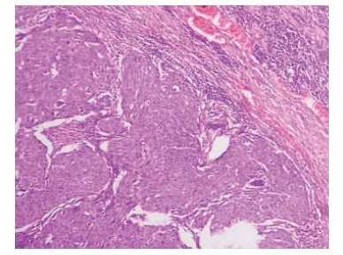
Inti sel
Gambar 2.1 Karsinoma medular pada payudara (R. Pathak, dkk, 2016)
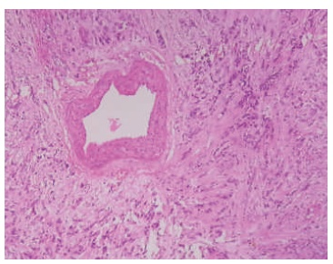
Inti sel
Gambar 2.2 Karsinoma lobular pada payudara (R. Pathak, dkk, 2016)

    - Kanker serviks
Serviks merupakan bagian bawahuterus yang berbentuk silindris.Serviks terdiri dari lapisan mukosa endoserviks yaitu suatu epitel selapis silindris penghasil-mulkus pada lamina propria yang tebal. Lapisan tengah serviks yang lebih dalam memiliki sedikit otot polos dan terutama terdiri atas jaringan ikat padat (Mescher, 2011).
Kanker serviks merupakan tumor ganas primer yang berasal dari sel epitel skuamosa menyerang serviks wanita yang berusia 35 – 55 tahun. Serviks atau leher rahim adalah suatu daerah pada organ reproduksi wanita yang merupakan pintu masuk ke arah rahim, letaknya antara rahim (uterus) dan vagina. Penyebab utama kanker leher rahim adalah infeksi Human Papilloma Virus (HPV).HPV memiliki risiko tinggi yang dapat ditularkan melalui hubungan seksual. Proses penyebaran kanker serviks ini dapat melalui pembuluh limfe (limfogen) menuju ke kelenjar getah bening, melalui pembuluh darah (hematogen) dan penyebaran langsung ke parametrium, korpus uterus, vagina, kandung kencing, dan rectum (Rasjidi, 2007).
Menurut Setyarini (2009), kanker serviks memiliki tahapan stadium, yaitu:
a. | Stadium I | : | Kanker hanya terbatas pada daerah mulut dan leher Rahim (serviks). Pada stadium ini dibagi dua. Pada stadium I-A baru didapati karsinoma mikro invasive di mulut rahim. Pada stadium I-B kanker sudah mengenai leher rahim.
b. | Stadium II | : | Kanker sudah mencapai badan rahim (korpus) dan sepertiga vagina. Pada stadium II-A, kanker belum mengenai jaringanjaringan di seputar rahim (parametrium). Stadium II-B mengenai parametrium.
c. | Stadium III | : | Pada stadium III-A, kanker sudah mencapai dinding panggul. Stadium III-B kanker mencapai ginjal.
d. | Stadium IV | : | Pada stadium IV-A, kanker menyebar ke organ-organ terdekat seperti anus, kandung kemih, ginjal, dan lain-lain. Pada stadium IV-B, kanker sudah menyebar ke organ-organ jauh seperti hati, paru-paru, hingga otak.
Pada gambar 2.3 di bawah ini merupakan gambar histologi serviks normal pada gambar (a), serviks pra kanker pada gambar (b) dan pada gambar (c) merupakan kanker serviks yang sudah ganas secara mikroskopik setelah pewarnaan hematoksilin-eosin:

Sitoplasma

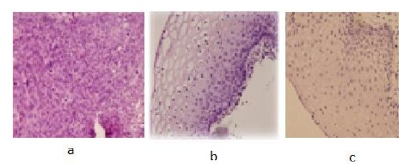
Inti sel
Inti sel
Gambar 2.3 (a) histologi serviks normal, (b) pra kanker serviks dan (c) kanker serviks ganas (Rahmadwati, 2014)

    - Kanker ovarium
Ovarium merupakan struktur berbentuk buah kenari yang memiliki ukuran panjang sekitar 3 cm, lebar 1,5 cm dan tebal 1 cm. Setiap ovarium ditutupi epitel selapis kuboid, yaitu epitel germinativum, yang berlanjut dengan mesotel dan menutupi selapis simpai jaringan ikat padat, yakni tunica albuginea, seperti simpai testis dan membuat warna ovarium menjadi keputihan. Sebagian besar ovarium terdiri atas korteks, suatu region yang berisi dengan stroma jaringan ikat yang banyak mengandung sel dan banyak folikel ovarium dengan ukuran yang bervariasi. Bagian terdalam ovarium adalah medulla yang mengandung jaringan ikat longgar dan pembuluh darah yang memasuki organ melalui hilum dari mesenterium yang menahan ovarium (Mescher, 2011).
Kanker ovarium merupakan kanker alat genital yang dapat menyebabkan kematian pada wanita. Faktor resiko kanker ini akibat ovulasi yang terjadi terus-menerus akan meningkatkan terjadinya inflamasi, kelebihan hormon akibat konsumsi pil kontrasepsi, usia dan obesitas. Patogenesis kanker ovarium belum diketahui secara jelas. Namun, setelah melewati siklus ovulasi, epitel permukaan ovarium banyak mengalami kerusakan dan perbaikan. Proliferasi sel-sel epitel semakin besar, sehingga meningkatkan kemungkinan terjadi mutasi secara tiba-tiba. Selama proses ovulasi, sel dapat terperangkap pada jaringan ikat yang mengelilingi ovarium dan kemudian membentuk kista. Jika hal ini terjadi maka sel epitel dapat membentuk lingkungan mikro pro-inflamasi yang menyebabkan peningkatan kerusakan DNA dan risiko terjadinya kanker (Simamora, 2018).
WHO mengklasifikasi kanker ovarium berdasarkan asal jaringannya menjadi tumor epithelial (65%), germ cell (15%), sexcord stromal (10%), metastases (5%), dan miscellaneuous. Tumorepitel permukaan diklasifikasikan lagi berdasarkan tipe-tipe sel (serous, mucinous, endometroid, clear cell, transitional cell, undifferentiated, dan mixed carcinoma) dan atipia (benign, borderline dan malignant [invasive atau non-invasive]). Tumormalignan merupakan jenis tumor epitelial yang paling banyakditemukan (Prawirohardjo, 2010).
Pada gambar 2.4 di bawah ini merupakan gambar kistadenokarsinoma pada ovarium yang berlendir secara mikroskopik setelah pewarnaan hematoksilin-eosin:
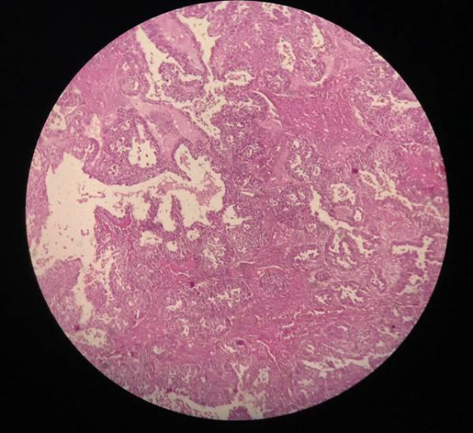
Inti sel

Gambar 2.4 Mucinous cystadenocarcinoma ovary (Patel, dkk, 2018)

    - Pemeriksaan kanker
Penegakkan diagnosis kanker dapat dilakukan dengan beberapa pemeriksaan penunjang (Yuliyani, 2017) antara lain :
- Teknik pencitraan
Teknik pencitraan merupakan teknik yang digunakan secara teratur untuk mendeteksi kanker. Pemeriksaannya berupa X-ray, CT scan, MRI scan, PET scan, USG dan endoskopi.
- Molekuler diagnostik
Mendeteksi kanker dengan cara menganalis lemak, protein, dan DNA kanker pada tingkat molekuler.
- Biopsi
Mendeteksi kanker dengan mengambil jaringan yang terinfeksi kanker yag diproses dan diwarnai untuk menekstrakan sel sel kemudian diamati di bawah mikroskop untuk melihat kelainan dan abnormalitas jaringan dan sel yang disebabkan oleh kanker.
Namun, dari beberapa pemeriksaan di atas yang menjadi pemeriksaan baku untuk kanker yaitu biopsi jaringan dengan pewarnaan jaringan di laboratorium patologi anatomi (Bancroft J. D, dkk, 2008).

    - Laboratorium patologi anatomi
Laboratorium patologi anatomi merupakan bagian dari laboratorium kesehatan dan tergolong ke dalam laboratorium khusus. Salah satu fungsi dan kewenangan dari laboratorium patologi anatomi adalah mengolah spesimen yang berasal dari makhluk hidup (manusia atau hewan) guna kepentingan diagnosis, penelitian, pengajaran hingga museum. Pelayanan laboratorium patologi anatomi berperan sebagai baku emas dalam penegakkan diagnosis yangberbasis perubahan morfologi sel dan jaringan sampai pemeriksaan imunologi dan molekuler khusus yang bersumber dari sel maupun jaringan (Bancroft J. D, dkk, 2008).
Secara garis besarnya alur di laboratorium patologi anatomi mencakup sistem penerimaan spesimen, sistem pemotongan gross, sistem pengolahan spesimen (pematangan, pemotongan dan pewarnaan) dan sistem pelaporan hasil pengolahan spesimen. Patologi anatomi semakin meluas mencakup penentuan pilihan terapi dan prediksi prognosis yang sejalan dengan perkembangan ilmu dan teknologi. Di dalam laboratorium patologi anatomi mengenal dua komponen besar dalam pelayanan laboratorium yaitu laboratorium sitopatologi dan laboratorium histopatologi (Bancroft J. D, dkk, 2008).
    - Laboratorium histopatologi
Laboratorium histopatologi merupakan laboratorium yang menangani spesimen berupa jaringan yang sudah terinfeksi suatu penyakit. Tujuan pemeriksaan histopatologi adalah untuk memberikan diagnosis yang akurat, spesifik dan cukup komprehensif untuk memungkinkan dokter melakukan tindakan perawatan dan pengobatan (Bancroft J. D, dkk, 2008). Jaringan tubuh tersusun atas sel-sel yang bersatu sehingga membentuk sebuah jaringan, sel terdiri dari dua bagian utama yaitu inti sel dan sitoplasma (Mescher, 2011).
- Inti sel
Inti sel berasal dari bahasa Latin “nux” yang berarti ‘kacang’. Inti sel disebut juga dengan nukleus merupakan organel terbesar di dalam sel yang mengandung kromosom. Di dalam kromosom terdapat DNA yang mengandung banyak gen berfungsi dalam membawa sifat keturunan dari orang tua kepada anaknya.Inti sel dibungkus oleh suatu membran, membran lipid bilayer, sehingga terpisah dari sitoplasma. Inti sel terdiri dari tiga komponen utama yaitu selaput inti, kromatin dan anak inti atau nukleolus (Mescher, 2011). Inti sel memberikan informasi terpenting karena dalam pengamatannya inti sel dapat menentukan keadaan normal atau abnormal suatu jaringan mengenai suatu penyakit (Rahmadwati, 2014).
- Sitoplasma
Sitoplasma berasal dari bahasa Yunani “kytos” berarti ‘sel’ dan “plasma” berarti ‘sesuatu’. Sitoplasma terdiri atas komponen cair atau sitosol yang mengandung air, protein, asam amino, vitamin, nukleotida, asam lemak, gula, dan struktur metabolik aktif yaitu organel. Organel-organelnya terdiri dari ribosom, mitokondria, retikulum endoplasma dan apparatus golgi (Mescher, 2011). Di bawah ini dapat dilihat inti sel dan sitoplasma pada pulasan hematoksilin-eosin:
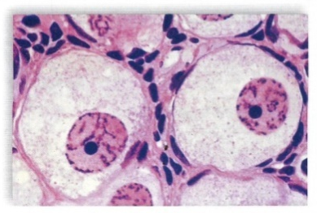
Inti sel
Sitoplasma
Gambar 2.5 Inti sel yang aktif dan besar (Mescher, 2011)

Dalam pelayanannya laboratorium histopatologi memiliki alur kerja laboratorium seperti pada gambar 2.6 di bawah ini:

Penerimaan
spesimen
Administrasi
spesimen
Layak
Distribusi spesimen
Spesimen layak
Spesimen tidak layak
Pemotongan gross
Fiksasi
Pematangan jaringan
Kontrol hasil sediaan
Pewarnaan
Mikrotom
Penentuan hasil diagnosis
Pengirim

Gambar 2.6 Alur kerja laboratorium histopatologi (khristian, dkk, 2017)

Berdasarkan gambar 2.6 spesimen yang diterima akan dilakukan pemeriksaan awal untuk melihat layak atau tidaknya spesimen dibuat suatu sediaan histologi, bilamana spesimen tidak layak akan dikembalikan kepada pengirim dan apabila spesimen layak maka dilakukan prosessing jaringan, pembuatan sediaan dan pewarnaan jaringan untuk mempermudah pengamatan di bawah mikroskop (Bancroft J. D, dkk, 2008).
    - Prosessing jaringan dan pembuatan sediaan
Prosessing jaringan yang banyak digunakan dalam mempelajari jaringan yaitu proses pembuatan irisan jaringan untuk dibuat suatu sediaan histologi dengan bantuan mikroskop cahaya, berikut tahapan prosessing jaringan seperti di bawah ini:
  - Fiksasi
Fiksasi merpakan suatu tahap yang menjadi salah satu faktor keberhasilan dalam suatu pembuatan sediaan. Fiksasi bertujuan untuk menghindari pencernaan jaringan oleh enzim atau bakteri di dalam sel (autolisis), mempertahankan struktur dan komponen kimiawi, mengeraskan jaringan dan memberikan efek pada pewarnaan serta menempelkan sel. Larutan fiksasi yang digunakan yaitu buffer formalin 10% (Bancroft J. D, dkk, 2008).
  - Dehidrasi
Tahap dehidrasi adalah proses penghilangan kadar air di dalam jaringan dengan cara merendamnya dengan alkohol bertingkat yaitu alkohol 70% sampai alkohol 100% (Bancroft J. D, dkk, 2008).
  - Clearing
Clearing merupakan proses penjernihan jaringan yang sudah dikeringkan pada tahap sebelumnya, menggunakan larutan xylol di dalam oven. Xylol disini sebagai larutan penjernih dengan mengeluarkan alkohol di dalam jaringan dan menggantinya dengan xylol sebagai perantara masuknya parafin cair (Bancroft J. D, dkk, 2008).

  - Pemendaman
Jaringan pada umumnya ditanam atau dipendam pada media padat untuk memudahkan pemotongan. Sediaan yang baik yaitu hasil potongan mikrotom yang tipis, untuk mendapatkan sediaan yang tipis maka jaringan harus diinfiltrasi setelah fiksasi dengan substansi pemendam yang memberikan sifat padat pada jaringan.Bahan pemendam yang digunakan yaitu parafin (Bancroft J. D, dkk, 2008).
  - Pemotongan blok jaringan
Pemotongan blok jaringan dengan mikrotom. Mikrotom merupakan salah satu instrument yang wajib dimiliki oleh laboratorium patologi anatomi karena dengan mikrotom ini dapat melakukan pemotongan jaringan dengan sangat tipis hingga 2 πm (Bancroft J. D, dkk, 2008). Berikut gambar mikrotom dapat dilihat pada gambar 2.7 di bawah ini:
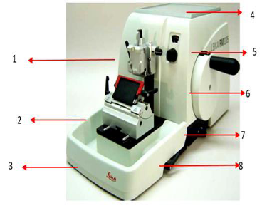 | Keterangan:  - Penjepit kaset  - Penjepit pisau  - Bak limbah penyimpanan jaringan  - Rak penyimpanan  - Pengunci roda pemutar  - Roda pemutar halus  - Tuas untuk mengaktifkan rem tangan  - Tuas pengunci penjepit pisau
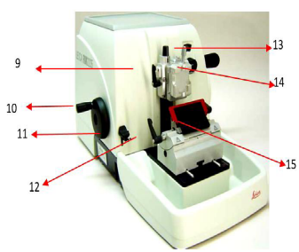 | - Tuas pengarah posisi penjepit kaset  - Roda pemutar kasar  - Tuas untuk mengaktifkan mekanisme pemotong kasar  - Tuas pengunci penjepit pisau  - Skala ketebalan potongan  - Knop tambahan untuk mengatur ketebalan potongan  - Pengunci pisau

Gambar 2.7 Mikrotom (Khristian, dkk, 2017).

Pada mikrotom terdapat dua teknik pemotongan antara lain:
    - Potongan kasar
Proses potong kasar atau trimming merupakan proses awal pemotongan blok jaringan yang bertujuan untuk membuang kelebihan parafin yang menutupi jaringan sehingga permukaan jaringan dapat terbuka dan bisa dihasilkan pita jaringan yang utuh. Dikatakan potong kasar, dikarenakan pada proses ini mikrometer diatur pada ketebalan yang cukup tinggi yaitu pada 15-30μm dan dapat menimbulkan banyak lubang pada sediaan saat di amati (Bancroft J. D, dkk, 2008), dapat dilihat pada gambar 2.8 di bawah ini:
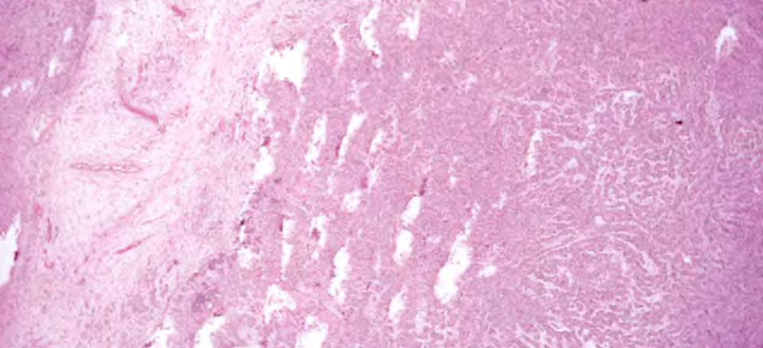
Gambar 2.8 Potongan kasar mikrotom (Khristian, dkk, 2017)

    - Potongan halus
Proses potong halus ini bertujuan untuk menghasilkan pita jaringan dengan ketebalan tertentu. Blok jaringan yang akan dipotong harus didinginkan terlebih dahulu untuk memberikan suhu yang stabil pada blok paraffin dan jaringan. Ketebalan pita jaringan untuk jaringan hasil pembedahan rutin ialah 3-4μm. Idealnya hasil pemotongan yang baik akan saling menempel satu sama lain membentuk pita dengan ketebalan yang sama (Bancroft J. D, dkk, 2008).
Hasil potongan dari mikrotom berupa pita jaringan yang memiliki ketebalan yang samaselanjutnya akan dibuat sediaan dengan memasukkannya ke dalam air dengan suhu 40ºC untuk ditempelkan pada object glass, tahapan ini disebut dengan mounting (Mescher, 2011). Sediaan jaringan diamati di bawah mikroskop yang sebelumnya harus di warnai terlebih dahulu agar dapat dibedakan antara sel satu dengan sel lainnya dengan pewarnaan jaringan (Bancroft J. D, dkk, 2008).

    - Pewarnaan jaringan
Pewarnaan pada jaringan dapat memperlihatkan struktur jaringan, keberadaan dan prevalensi sel-sel jaringan tertentu. Pewarnaan jaringan bertujuan untuk mempertajam atau memperjelas berbagai unsur jaringan, sehingga dapat dibedakan satu dengan yang lain dan dianalisis di bawah mikroskop.Pewarnaan rutin yang biasanya digunakan untuk histopatologi adalah pewarnaan Hematoksilin – Eosin (Bancroft J. D, dkk, 2008).
  - Hematoksilin
Hematoksilinberasal dari bahasa Yunani, yaitu haimatodec (darah) dan xylon (kayu). Hematoksilin berasal dari ekstrak dari kayu bulat Amerika yaitu Haematoxylon campechianum. Hematoksilin memiliki struktur kimia seperti di bawah ini:
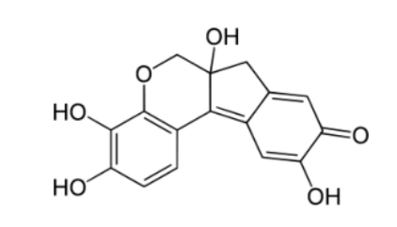

Gambar 2.9 Struktur kimia hematoksilin (Khristian, dkk, 2017)

Senyawa hematoksilin yang dipakai adalah bentuk oksidasinya yaitu hematin. Hematin akan mengikat molekul yang bermuatan negatif. Material kromatis dalam inti sel bermuatan negatif, sehingga hematin akan berikatan dengan material kromatis di dalam inti sel. Kromatin pada inti sel mempunyai sifat asam dan akan menarik zat warna yang bersifat basa. Hematoksilinterdiri dari beberapa macam antara lain hematoksilin Erhlich, hematoksilin Mayer, hematoksilin Harris, hematoksilin Cole, hematoksilin Carazzi, hematoksilin Gill dan hematoksilin Delafield.Namun untuk pewarnaan histopatologi banyak dipakai hematoksilin Mayer (Bancroft J.D, dkk. 2008).
Hematoksilin Mayer paling banyak digunakan karena memberikan hasil pewarnaan yang jelas pada sediaan secara mikroskopik namun masa pematangan hematoksilin ini membutuhkan waktu yang lama yaitu 3-4 bulan. Hematoksilin ini matang dengan senyawa kimia yaitu sodium iodat. Hematoksilin Mayer pada prinsipnya didasarkan pada prinsip asam – basa dimana Hematoksilin Mayer bersifat basa sehingga akan menarik inti sel yang bersifat asam sehingga inti sel akan berwarna biru. Counterstain dari hematoksilin mayer adalah Eosin 0,5-1% . Adapun formulanya adalah sebagai berikut (Bancroft J.D, dkk. 2008) :

Hematoxylin 1 g
Aquadest 1000 ml
Potassium atau ammonium alum 50 g
Sodium Iodat 0,2 g
Asam sitrat 1 g
Chloral hydrate SLR 50 g
atau Chloral hidrat AR 30 g
Cara pembuatannya adalah sebagai berikut:
- Hematoxylin, Potassium alum dan natrium Iodat dilarutkan ke dalam aquadest dengan pemanasan, aduk merata kemudian biarkan di suhu kamar semalam.
- Tambahkan asam sitrat dan kloral hidrat, kemudian direbus selama 5 menit, dinginkan dan saring.
- Saring sebelum digunakan, setelah di saring maka siap untuk digunakan.
  - Bluing
Bluing diperlukan untuk mengubah pewarnaan inti dari ungu kemerahan menjadibiru/ungu jernih. Agen bluing bersifat basa dengan kisaran pH optimal 7,5-9,0. Agen bluing diantaranya adalah Scott’s Tap Water, Ammonia Water, dan Lithium Carbonate. Cara kerja bluing adalah dengan meningkatkan pH, mengurangi H+ pada larutan yang berefek pada struktur hematoksilin, dan menghilangkan H+ dari struktur ring (Bancroft J. D, dkk, 2008). Seperti terlihat pada gambar berikut ini:
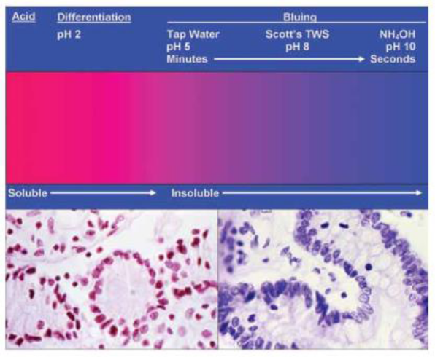
Sesudah
Sebelum
Gambar 2.10 Proses Bluing (Khristian, dkk, 2017)

  - Eosin
Eosin merupakan pewarna sintetis yang termasuk golongan xanthene. Eosin yang tersedia dalam bentuk komersial diantaranya adalah Eosin Y (Eosin berwarna kekuningan dan larut di dalam air) C.I. No. 45380, Etil Eosin (Eosin S, larut dalam alkohol) C.I. No. 45386 dan Eosin B (Eosin kebiruan, eritrosin B) C.I. No.45400. Namun yang paling banyak digunakan dan digabungkan dengan Hematoksilin adalah Eosin Y yang memiliki struktur kimia (Bancroft J.D, dkk. 2008), seperti di bawah ini:

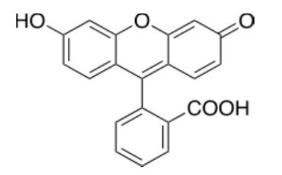

Gambar 2.11 Struktur kimia eosin Y (Khristian, dkk, 2017)

Eosin bersifat asam dan akan mengikat molekul protein yang bermuatan positif di sitoplasma dan jaringan ikat.Eosin adalah counterstain yang dapat mewarnai sitoplasma dan jaringan ikat menjadi warna merah atau oranye. Eosin juga mewarnai inti sel yang telah terwarnai hematoksilin dari biru menjadi berwarna ungu. Sebagai pewarna sitoplasma, eosin biasanya digunakan dalam konsentrasi 0,5-1% di dalam aquadest (Bancroft J.D, dkk. 2008).
Pewarnaan hematoksilin – eosin memiliki prinsip sederhana, yaitu sifat asam - basa dari larutan yang kemudian akan berikatan dengan komponen jaringan yang mempunyai kecenderungan terhadap sifat asam ataupun basa tersebut sehingga terjadilah ikatan antara molekul zat warna dengan komponen jaringan. Hasil pewarnaan ini diamati di bawah mikroskop (Bancroft J.D, dkk. 2008).
Metode pewarnaan jaringan ini menggunakan hematoksilin dan eosin, berdasarkan data yang diperoleh dari laboratorium patologi anatomi RSUD dr. Slamet Garut bahwa penderita kanker terus meningkat, hal ini mengakibatkan kadangkala ketersediaan reagen hematoksilin habis sebelum waktunya dan dalam proses pemesan tidak selalu berjalan lancar selain harganya yang relatif mahal serta kedatangan reagen yang lama karena proses pematangan hematoksilin membutuhkan waktu yang cukup lama, sedangkan pelayanan pemeriksaan di laboratorium patalogi anatomi harus terus berjalan (Bancroft, dkk, 2008). Oleh karena itu, dilakukan modifikasi pewarnaan hematoksilin – eosin (HE) menggunakan metilen biru sebagai penghanti hematoksilin pada sediaan histopatologi.

    - Metilen biru
Metilen biru merupakan salah satu zat warna yang sering digunakan pewarnaan mikroskopik pada jaringan dan sel mikroba yang memiliki harga yang ekonomis dan mudah diperoleh (Widihati, dkk , 2011). Metilen biru disebut sebagai pewarnaan basofilik yang bertindak sebagai pewarna basa atau kation yang memiliki muatan ion positif sehingga akan berinteraksi dengan ion yang bermuatan negatif pada jaringan seperti asam karboksilat, asam sulfur dan asam fosfor (Lukas, 2016). Para ilmuwan seperti Robert Koch dan Paul Ehrlich dengan cepat menyadari potensinya untuk digunakan dalam noda mikroskopi dibuktikan dengan pengamatan pewarnaan selektif dan inaktivasi spesies mikroba menyebabkan pengujian pewarna bersifat basa terhadap penyakit tropis. Metilen biru memiliki sifat fisik dan kimia seperti di bawah ini:
- Data fisik dan kimia
Warna : Biru tua
Bau : Khas
Struktur kimia : C₁₆H₁₈ClN₃S
Titik nyala : 40ºC pada 1.013 hPa
Titik didih : 100-110ºC / 212 - 230ºF
Massa molekul relatif : 319,85 g/mol
Kelarutan : Larut dalam proporsi apapun
- Rumus struktural dan molekul dan massa molekul relatif
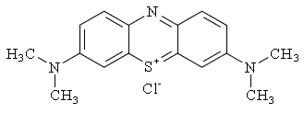
Gambar 2.12 Struktur kimia metilen biru (Cedex, 2015)

  - Kerangka pemikiran
Kanker

Laboratorium Patologi Anatomi

Histopatologi
Sitopatologi

Pemeriksaan jaringan tubuh

Pemeriksaan histopatologi

Prosessing jaringan dan pembuatan sediaan histopatologi

Pewarnaan jaringan metode Hematoksilin-Eosin

Peningkatan
penderita kanker

Dilakukan efektivitas metilen biru sebagai modifikasi hematoksilin pada pewarnaan inti sel terhadap sediaan histopatologi di laboratorium patologi anatomi RSUD dr. Slamet Garut
Menyebabkan ketersediaan reagen hematoksilin habis sebelum waktunya dan dalam proses pemesanan hematoksilin selain harga yang relatif mahal kedatangannya pun lama karena proses pematangannya membutuhkan waktu yang cukup lama sehingga pelayanan laboratorium patologi anatomi terganggu

Gambar 2.13 Kerangka pemikiran (Suryo, 2014)

Keterangan:

 | : | Tidak diteliti
 | : | Diteliti

BAB III

METODE PENELITIAN
  - Disain penelitian
Jenis penelitian ini adalah penelitian eksperimen laboratorium. Penelitian eksperimen merupakan kegiatan penelitian untuk mengkontrol, memanipulasi, mengobservasi subjek penelitian. Penelitian ini termasuk true experimental design, dimana terdapat dua kelompok yang dipilih secara random (acak), dengan rancangan post test only control group design dimana penelitian ini menggunakan kontrol yang yang bertujuan untuk melihat perbedaan skor sebelum dan sesudah diberikan perlakuan dengan rancangan sebagai berikut (Sugiyono, 2013) :
R O₁ X O₂
R O₃ O₄
Keterangan:
R = Random subjek
O₁ = Kelompok kontrol sebelum diberi perlakuan
O₃ = Kelompok eksperimen sebelum diberi perlakuan
O₂ = Kelompok kontrol sesudah diberi perlakuan
O₄ = Keompok eksperimen sesudah diberi perakuan
Pada penelitian ini, kelompok satu sebagai kelompok kontrol yang mewarnai inti sel dengan pewarnaan baku yaitu hematoksilin dan kelompok dua sebagai kelompok intervensi yang mewarnai inti sel dengan pewarnaan metilen biru. Adapun disain yang digunakan untuk penelitian ini sebagai berikut:

Prosessing jaringan, meliputi fiksasi II, dehidrasi, clearing, impregnasi, dan embedding.

Sampel (randomisasi)
sediaan histopatologi yang sudah terfiksasi tahap I

Pembuatan preparat
- Pemotongan blok dengan mikrotom
- Penempelan pita jaringan pada object glass dalam water bath

Pewarnaan sediaan histopatologi dengan metode hematoksilin - eosin
Pewarnaan sediaan histopatologi dengan metode metilen biru - eosin
Kontrol
Perlakuan

Perhitungan dengan N – Gain untuk penentuan efektivitas metilen biru pada pewarnaan inti sel terhadap sediaan histopatologi
Pengamatan inti sel dan hasilnya dilakukan skoring data

Gambar 3.1 Alur penelitian

  - Variabel penelitian
    - Variabel bebas (Independent variable)
Variabel bebas dalam penelitian ini adalah zat warna. Zat warna yang digunakan yaitu hematoksilin dan metilen biru.

    - Variabel terikat (Dependent variable)
Variabel terikat dalam penelitian ini adalah tingkatan pewarnaan inti sel pada sediaan histopatologi.
  - Definisi operasional
Tabel 3.1 Definisi operasional
No | Definisi Variabel | Metode Ukur | Alat Ukur | Hasil Ukur | Skala Ukur
1. | Variabel bebas:  Zat warna adalah zat yang dapat mewarnai struktur jaringan dan sel terlihat jelas agar lebih mudah diamati di bawah mikroskop sehingga dapat dibedakan satu dengan yang lain (Mescher, 2011). Zat warna yang digunakan yaitu hematoksilin dan metilen biru. | Makroskopik | Alat visual | Kontrol = Biru kehitaman pekat  Perlakuan = Biru tua | Nominal
2. | Variabel terikat:  Tingkat pewarnaan inti sel. Inti sel yang berhasil terwarnai akan berwarna biru yang kurang jelas sampai biru keunguan jelas disertai mitosis inti yang terlihat dengan kromatin yang terlihat jelas, sedangkan inti sel yang tidak berhasil terwarnai tidak akan berwarna biru, mitosis inti tidak terlihat dengan kromatin yang tidak terlihat pula (Apriyadi, 2019). | Mikroskopik | Mikroskop | 1= Kurang baik (inti sel tidak terwarnai)  2= Cukup baik (inti sel terwarnai namun kurang jelas dan kromatin kurang jelas terihat)  3= Baik (inti sel terwarnai dengan jelas dan kromatin jelas terlihat) | Ordinal

  - Populasi dan sampel penelitian
    - Populasi penelitian
Populasi yang digunakan dalam penelitian ini adalah sediaan histopatologi bulan juni 2019 di laboratorium patologi anatomi RSUD dr. Slamet Garut.

    - Sampel penelitian
Menurut Sekaran (2006) jumlah sampel untuk jenis penelitian eksperimen berjumlah 10 sampai 20 dari masing – masing kelompok. Maka dari itu, jumlah sampel dalam penelitian ini sebanyak 15 sediaan patologi yang dipilih secara acak meliputi kanker payudara, kanker serviks dan kanker ovarium di laboratorium patologi anatomi RSUD dr. Slamet Garut.

  - Waktu dan tempat penelitian
Waktu penelitian dimulai dari pengumpulan data sampai analisis data terhitung dari bulan Juli sampai bulan Agustus 2019. Penelitian ini dilakukan di laboratorium patologi anatomi RSUD dr. Slamet Garut.

  - Instrumen penelitian
Alat yang digunakan dalam penelitian ini menggunakan instrumen yang sudah baku di laboratorium anatomi RSUD dr. Slamet Garut, meliputi: pisau mikrotom, pensil, kamera, tisu, kertas label, oven, cover glass, object glass, gelas kimia, mikroskop, mikrotom, water bath, cassette jaringan, pinset, cetakan parafin, lemari pendingin, pipet tetes, staning jar dan alat pelindung diri (APD) seperti jas laboratorium, masker dan handscoon.
Penelitian ini menggunakan bahan – bahan, antara lain: potongan jaringan, buffer formalin 10%, alkohol absolut, alkohol 96%, alkohol 80%, alkohol 70%, xylol, parafin, lithium carbonate, hematoksilin Mayer, eosin, metilen biru, air kran, aquadest dan entelan.

  - Cara pengumpulan data
Penelitian ini menggunakan jenis data primer dimana cara pengumpulan datanya dengan cara observasi di laboratorium patologi anatomi RSUD dr. Slamet Garut. Metode pada penelitian ini menggunakan metode mikroskopik dengan prosedur kerja sebagai berikut:
    - Persiapan sampel jaringan
Persiapan sampel jaringan dalam penelitian ini meliputi beberapa tahap, diantaranya:
- Pengambilan sampel
Sampel jaringan yang diterima laboratorium patologi anatomi berupa sediaan histopatologi meliputi kanker payudara, kanker serviks dan kanker ovarium. Sampel difiksasi tahap kedua dengan di rendam dalam larutan buffer formalin 10% selama 24 jam.
- Processing jaringan
Processing jaringan terdiri dari beberapa tahap, diantaranya:
- Dehidrasi
Tahap dehidrasi merupakan suatu penghilangan kadar air didalam jaringan yang menggunakan alkohol dengan konsentrasi bertingkat dilakukan di dalam oven dengan suhu 65ºC-70ºC selama 45 menit. Alkohol yang digunakan yaitu dimulai dari konsentrasi alkohol 70%, alkohol 80% dan alkohol 95% sebanyak dua kali.
- Clearing
Clearing merupakan zat perantara keluarnya alkohol dan masuknya xylol ke dalam jaringan menggunakan xylol I dan xylol II masing – maisng selama 45 menit di dalam oven dengan suhu 65ºC -70ºC.
- Impregnasi
Impregnasi adalah proses keluarnya xylol dan masuknya parafin cair ke dalam jaringan menggunakan parafin cairs elama 45 menit di dalam oven dengan suhu 65ºC -70ºC.
- Embedding
Embedding merupakan proses penanaman jaringan ke dalam cetakan parafin disertai nomor spesimen kemuadian di simpan dalam lemari es selama 2 jam sampai memadat sempurna.
- Pemotongan gross
Pemotongan gross merupakan suatu proses pemotongan jaringan yang sudah melewati tahap embedding menggunakan mikrotom dengan beberapa tahap di bawah ini:
- Blok jaringan masuk pada tahap trimming yaitu pemotongan kasar dengan mikrotom ketebalan 10 mikron sehingga didapatkan permukaan yang rata.
- Setelah permukaan rata blok jaringan masuk pada tahap section yaitu pemotongan secara halus dengan mikrotom dengan ketebalan 4 mikron sehingga didapatkan pita jaringan.
- Mounting
Mounting merupakan tahap penempelan pita jaringan pada object glass lalu diberi nomor sesuai dengan nomor spesimen. Tahap ini dilakukan di dalam water bath dengan suhu 40ºC sehingga diperoleh sediaan histopatologi yang telah siap diwarnai.

    - Tahap pelaksanaan
- Pewarnaan sediaan histopatologi
Pewarnaan sediaan histopatologi untuk kelompok kontrol menggunakan metode pewarnaan Mayer hematoksilin – eosin dan kelompok eksperimen menggunakan pewarnaan metilen biru – eosin. Adapun cara membuat metilen biru seperti di bawah ini:
- Menimbang serbuk metilen biru sebanyak 1 gram menggunakan neraca analitik.
- Larutkan ke dalam gelas kimia yang terisi dengan aquadest sebanyak 100 ml.
- Panaskan larutan di atas hot plate sambil diaduk perlahan sampai serbuk larut sempurna.
- Simpan larutan didalam staining jar dan diberi label.
Berikut beberapa langkah pewarnaan sediaan histopatologi seperti pada tabel 3.2 di bawah ini:
Tabel 3.2 Tahap pewarnaan sediaan histopatologi
No | Tahapan Pewarnaan Kontrol | Tahapan Pewarnaan Eksperimen | Waktu
 | DEPARAFINISASI
1. | Xylol I |  | 2 menit
2. | Xylol II |  | 2 menit
 | REHIDRASI
3. | Alkohol absolut I |  | 1 menit
4. | Alkohol absolut II |  | 1 menit
5. | Alkohol 96% |  | 1 menit
6. | Alkohol 70% |  | 1 menit
7. | Air mengalir |  | 2 – 4 menit
 | PULASAN UTAMA
8. | Hematoksilin modifikasi Lilie’s Mayer | Metilen Biru | 5 – 7 menit
9. | Air mengalir |  | 2 – 4 menit
10. | Bluing (Lithium carbonate) |  | 10 celup
11. | Air mengalir |  | 2 – 4 menit
 | DEHIDRASI
12. | Alkohol 70% |  | 1 menit
13. | Alkohol 96% |  | 1 menit
14. | Eosin |  | 10 – 20 celup
15. | Alkohol 96% |  | 1 menit
16. | Alkohol absolut I |  | 2 menit
17. | Alkohol absolut II |  | 2 menit
18. | Xylol I |  | 2 menit
19. | Xylol II |  | 2 menit
20. | Entelan |  | 2 menit

Sebelum masuk dalam tahap entelan, dilakukan terlebih dahulu pembersihan preparat dengan mencelupkannya ke dalam xylol. Pada tahap penempelan dilakukan dengan cara meneteskan entelan sebanyak 1 tetes pada sediaan yang kemudian di tutup menggunakan cover glass dengan hati – hati supaya tidak terbentuk gelembung dan dibiarkan sampai mengering sehingga sediaan histopatologi siap untuk diamati di bawah mikroskop.

  - Analisis data
Berdasarkan penelitian ini data yang diperoleh akan dikumpulkan dan diberi skor berdasarkan hasil yang diperoleh serta dianalisis menggunakan perhitungan manual dengan rumus efektivitas N- Gain (Jumiati, dkk, 2011), seperti di bawah ini:
$$N-Gain=\frac{Skor postest-Skor test kemampuan awal}{Skor maksimum-Skor test kemampuan awal}$$
Keterangan:
1 | = | Kurang baik (inti sel tidak terwarnai)
2 | = | Cukup baik (inti sel terwarnai namun kurang jelas dan kromatin kurang jelas terihat)
3 | = | Baik (inti sel terwarnai dengan jelas dan kromatin jelas terlihat)
- Skor postest:
Skor terwarnainya inti sel (Apriyadi, 2019)
- Skor test kemampuan awal:
1= Kurang baik (inti sel tidak terwarnai)
- Skor maksimum :
3 = Baik (inti sel terwarnai dengan jelas terlihat dan kromatin jelas terlihat)
- Efektivitas :
‹ 0, 3 = Rendah
0,3 – 0,7 = Sedang
› 0,7 = Tinggi

BAB IV
HASIL DAN PEMBAHASAN
  - Hasil penelitian
Berdasarkan hasil pengamatan inti sel dengan pembesaran 400x di bawah mikroskop terhadap sediaan histopatologi di laboratorium patologi anatomi RSUD dr. Slamet Garut menggunakan metode hematoksilin-eosin sebagai kontrol dan metilen biru-eosin sebagai eksperimen yang telah di verifikasi oleh dr. Sartika Nurwenda, Sp. PA selaku verifikator, terlampir dalam lampiran 5, 6 dan 7. Berdasarkan skor data untuk jumlah sediaan yang inti selnya terwarnai menggunakan hematoksilin-eosin dan metilen biru-eosin terhadap sediaan histopatologi di laboratorium patologi anatomi RSUD dr. Slamet Garut dapat dilihat seperti di bawah ini:.

Gambar 4.1 jumlah sediaan yang inti selnya terwarnai menggunakan hematoksilin-eosin dan metilen biru-eosin terhadap sediaan histopatologi di laboratorium patologi anatomi RSUD dr. Slamet Garut.

Pada gambar 4.1 di atas menunjukkan bahwa hasil pengamatan pada kelompok kontrol dari 15 sediaan teramati sebanyak 97% atau 14 sediaan yang termasuk pada skor 3 dan 3% atau 1 sediaan yang termasuk pada skor 2, sedangkan pada kelompok eksperimen dari 15 sediaan teramati sebanyak 40% atau 6 sediaan yang termasuk skor 2 dan 60% atau 9 sediaan termasuk pada skor 1.
Pada penelitian ini menggunakan 15 sediaan histopatologi diperoleh dari laboratorium patologi anatomi RSUD dr. Slamet Garut. Sediaan histopatologi yang digunakan yaitu kanker payudara pada nomor sediaan 1-5, kanker serviks pada nomor sediaan 6-10 dan kanker ovarium pada nomor sediaan 11-15 yang yang diwarnai dengan hematoksilin-eosin dan metilen biru – eosin. Pengambilan 3 jenis kanker ini berdasarkan jumlah terbanyak penderita kanker yang menyerang wanita pada tahun 2018 di laboratorium patologi RSUD dr. Slamet Garut.

    - Sediaan kanker payudara
Pada kanker payudara yang paling banyak terjadi yaitu jenis invasive carcinoma of no spesial type (NST) dengan persentasi 75%, dengan ciri mikroskopik yaitu mitosis inti sel terlihat jelas dan sering menonjol (R. Pathak, dkk, 2016). Pewarnaan sediaan kanker payudara menggunakan hematoksilin-eosin (HE) dapat dilihat pada gambar 4.2 di bawah ini:

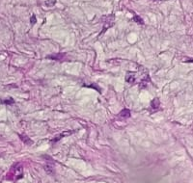  Inti Sel  (a) | 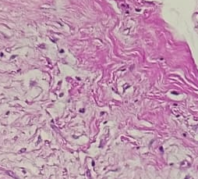  Inti Sel  (a)
Gambar 4.2 Pewarnaan inti sel menggunakan hematoksilin-eosin sebagai kontrol pada sediaan kanker payudara dengan pembesaran 400X

Pada gambar 4.2 (a) dan (b) di atas, hasil pewarnaan inti sel pada sediaan kanker payudara dengan skor 3 memiliki kualitas yang baik yaitu inti sel terlihat jelas dengan kromatin yang kasar. Penggunakan pewarnaan hematoksilin-eosin memperlihatkan adanya mitosis inti sel (teramati inti sel yang berlobus 3 dalam satu sel) seperti pada gambar 4.2 (b). Sedangkan, untuk pewarnaan inti sel sebagai kelompok eksperimen dapat dilihat pada gambar 4.3 seperti di bawah ini:
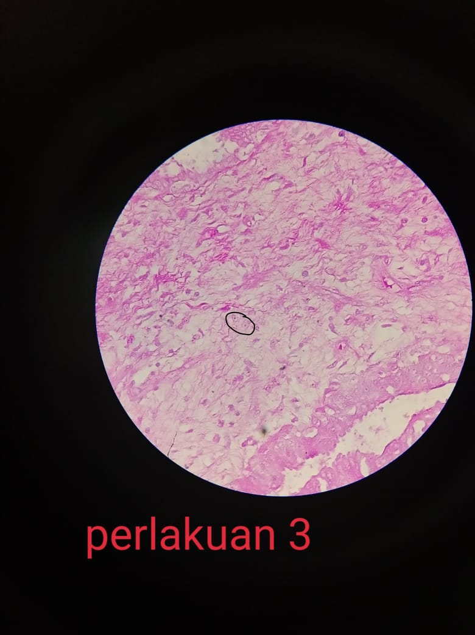  Inti Sel  (a) | 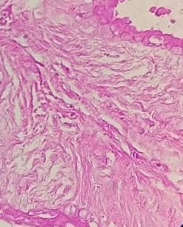  Inti Sel  (b)
Gambar 4.3 Pewarnaan inti sel menggunakan metilen biru-eosin sebagai kelompok eksperimen pada sediaan kanker payudara dengan pembesaran 400X

Pada gambar 4.3 (a) di atas, hasil pewarnaan inti sel pada sediaan kanker payudara termasuk skor 1 memiliki kualitas pewarnaan kurang baik ditandai dengan inti sel tidak terwarnai, mitosis inti sel dan kromatin tidak teramati. Sedangkan, pada gambar 4.3 (b) hasil pewarnaan termasuk pada skor 2 memiliki kualitas pewarnaan cukup baik yaitu inti sel terwarnai namun kurang jelas terlihat dan kromatin kurang jelas. Hasil pewarnaan untuk semua sediaan kanker payudara dengan pewarnaan hematoksilin-eosin dapat dilihat pada lampiran 5.

    - Sediaan kanker serviks
Pada kanker serviks yang paling banyak terjadi yaitu jenis endocervical adenocarsinoma usual type dengan presentasi 80%, dengan ciri mikroskopis yaitu sel memanjang dan berbentuk kolom dengan mitosis inti sel melimpah dengan bentuk abnormal yaitu oval yang seragam, lebih bulat tidak teratur, inti sel mengecil dan membesar serta sel-selnya besar tidak beraturan (Fujiwara, dkk, 2014). Pewarnaan sediaan kanker serviks menggunakan hematoksilin-eosin (HE) sebagai kelompok kontrol dapat dilihat pada gambar 4.4 di bawah ini:

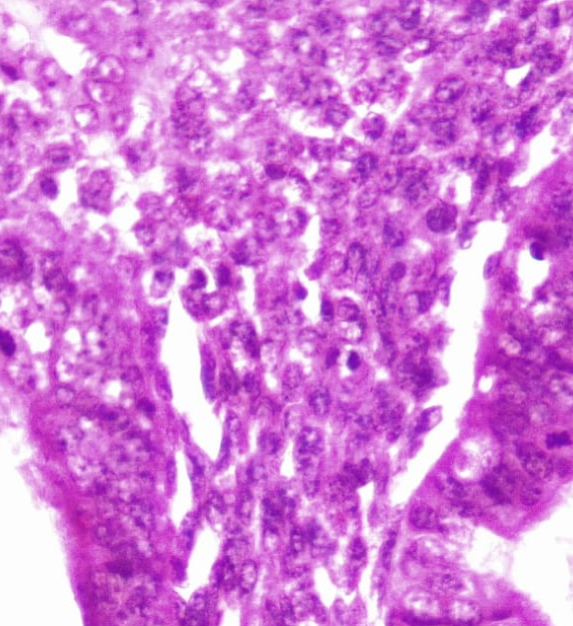  Inti Sel  (a) | 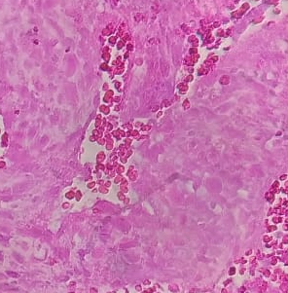  Inti Sel  (b)
Gambar 4.4 Pewarnaan inti sel menggunakan hematoksilin-eosin sebagai kelompok kontrol pada sediaan kanker serviks dengan pembesaran 400X
Gambar 4.4 (a) di atas, memperlihatkan hasil pewarnaan dengan skor 3 artinya kualitas pewarnaan yang baik dengan teramatinya inti sel yang jelas dan terlihat adanya mitosis inti sel yaitu terdapat inti sel yang berlobus 3 dalam satu sel dan kromatin halus, sedangkan pada gambar 4.4 (b) memperlihatkan hasil pewarnaan dengan skor 2, dimana kualitas pewarnaan cukup baik dengan inti sel terwarnai namun kurang dan kromatin yang tidak jelas dikarenakan jaringan sudah nekrosis. Sedangkan, untuk pewarnaan inti sel sebagai kelompok eksperimen dapat dilihat pada gambar 4.5 seperti di bawah ini:

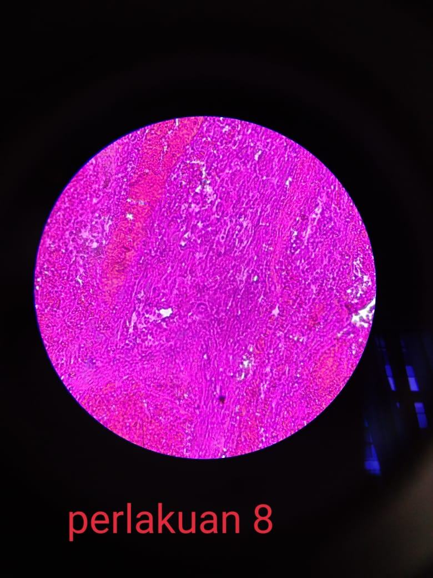  Inti Sel  (a) | nnnnhh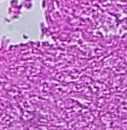  Inti Sel  (b)
Gambar 4.5 Pewarnaan inti sel menggunakan metilen biru-eosin sebagai kelompok eksperimen pada sediaan kanker serviks dengan pembesaran 400X

Pada gambar 4.5 (a) memperlihatkan pewarnaan inti sel dengan metilen biru-eosin termasuk pada skor 2 memiliki kualitas pewarnaan cukup baik yaitu inti sel terwarnai namun kurang jelas terlihat dan kromatin kurang jelas sehingga yang seharusnya ada pembelahan inti sel dengan 3 lobus namun hanya terlihat 1 lobus saja. Sedangkan pada gambar 4.5 (b) termasuk skor 1 memiliki kualitas pewaranaan yang kurang baik artinya inti sel tidak terwarnai dan kromatin tidak teramati. Hasil pewarnaan untuk semua sediaan kanker serviks dengan pewarnaan hematosilin-eosin (HE) maupun metilen biru-eosin dapat dilihat pada lampiran 6.

    - Sediaan kanker ovarium
Pada kanker ovarium yang paling banyak terjadi yaitu jenis benign serous cyctadenocarcinoma dengan ciri mikroskopis yaitu inti sel bundar hingga oval dengan kromatin terdistribusi secara merata (Patel,dkk, 2018). Pewarnaan sediaan kanker ovarium menggunakan hematoksilin-eosin (HE) dapat dilihat pada gamar 4.6 di bawah ini:
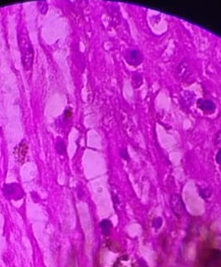  Inti Sel  (a) | 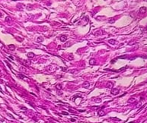  Inti Sel  (b)
Gambar 4.6 Pewarnaan inti sel menggunakan hematoksilin-eosin sebagai kelompok kontrol pada sediaan kanker ovarium dengan pembesaran 400X

Berdasarkan gambar 4.6 (a) dan (b) memperlihatkan hasil pewarnaan hematoksilin eosin termasuk skor 3 memilki kualitas pewarnaan yang baik yaitu inti sel terwarnai dan teramati jelas dengan kromatin yang kasar. Sedangkan, untuk pewarnaan inti sel sebagai kelompok eksperimen dapat dilihat pada gambar 4.7 seperti di bawah ini:

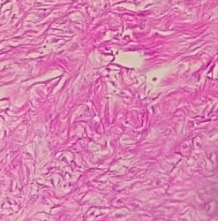  Inti Sel  (a) | 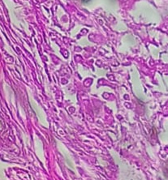  Inti Sel  (b)
Gambar 4.7 Pewarnaan inti sel menggunakan metilen biru-eosin sebagai kelompok eksperimen pada sediaan kanker serviks dengan pembesaran 400X

Pada gambar 4.7 (a) yang memperlihatkan hasil pewarnaan metilen biru-eosin memiliki skor 1 dimana memiliki kualitas pewarnaan yang kurang baik artinya inti sel tidak terwarnai dengan kromatin yang tidak teramati. Gambar 4.7 (b) termasuk skor 2 memiliki kualitas pewarnaan cukup baik artinya inti sel terwarnai namun kurang jelas terlihat, hanya terlihat seperti titik kecil saja dari outline sitoplasma sehingga tidak bisa melihat mitosisi inti sel dan kromatin yang kurang jelas pula teramati. Hasil pewarnaan untuk semua sediaan kanker ovarium dengan pewarnaan hematoksilin eosin maupun metilen biru-eosin dapat dilihat pada lampiran 7.

    - Perhitungan N-Gain
Setelah data terkumpul yang lebih lengkap terlampir dalam lampiran 6 selanjutnya dilakukan perhitungan efektivitas N-Gain. Hasil perhitungan tersebut dapat dilihat pada tabel 4.1 di bawah ini
Tabel 4.8 Perhitungan N-Gain terhadap hasil pengamatan pada inti sel sediaan histopatologi yang diwarnai dengan pewarnaan hematoksilin-eosin dan metilen biru-eosin.
No Sampel | N-Gain
No Sampel | Hematoksilin-Eosin | Metilen Biru-Eosin
I | 1 | 0,5
II | 1 | 0,5
III | 1 | 0
IV | 1 | 0,5
V | 1 | 0,5
VI | 1 | 0
VII | 1 | 0,5
VIII | 0,5 | 0
IX | 1 | 0
X | 1 | 0
XI | 1 | 0
XII | 1 | 0
XIII | 1 | 0,5
XIV | 1 | 0
XV | 1 | 0
Rata - rata | 0,97 | 0,2

Berdasarkan tabel di atas menunjukkan bahwa setelah dilakukan perhitungan N-Gain pada kelompok kontrol memiliki nilai rata-rata N-Gain sebesar 0,97 bila dibandingan dengan syarat nilai rata-rata N-Gain yaitu < 0,3 = rendah, 0,3 – 0,7 = sedangkan >0,7 = tinggi, maka dari itu 0,97 > 0,7 yang artinya kelompok kontrol memiliki efektivitas yang tinggi untuk mewarnai inti sel pada sediaan histopatologi, sedangkan pada kelompok eksperimen memiliki nilai rata-rata N-Gain sebesar 0,2 bila dibandingkan dengan syarat nilai rata-rata N-Gain yaitu dari 0,2 < 0,3 yang artinya kelompok eksperimen memiliki efektivitas yang rendah untuk mewarnai inti sel pada sediaan histopatologi.

  - Pembahasan
Penelitian ini bertujuan untuk mengetahui efektivitas metilen biru pada pewarnaan inti sel terhadap sediaan histopatologi di laboratorium patologi anatomi RSUD dr. Slamet Garut. Penggunaan metilen biru untuk pewarnaan inti sel ini dikarenakan metilen biru merupakan pewarnaan basa atau juga disebut sebagai pewarnaan basofilik yang akan berikatan dengan sifat asam pada jaringan (Lukas, 2016). Hal ini berkaitan dengan prinsip pada pewarnaan jaringan yaitu asam-basa, dimana jaringan yang bersifat asam lebih mudah diwarnai dengan pewarna basa atau basofilik (Mescher, 2011).

    - Metilen biru sebagai zat pewarna inti sel terhadap sediaan histopatologi
Zat pewarna inti sel oleh metilen biru ini diambil berdasarkan penelitian sebelumnya yang telah dilakukan oleh G. Marconi bersama R. Quintana (1998) yaitu pewarnaan inti sel terhadap tuba falopi untuk menentukan kesuburan menggunakan zat warna metilen biru ternyata inti sel terhitung banyak dan terwarnai dengan jelas. Hal ini dikarenakan metilen biru sebagai pewarna basa sehingga dapat mewarnai sel yang bersifat asam pada jaringan (Lukas, 2016). Pada penelitian ini, zat warna metilen biru dalam mewarnai inti sel dari sediaan histopatologi dengan hasil sebagian besar inti sel yang memilki kualitas kurang baik yaitu inti sel tidak berhasil terwarnai dan yang lainnya memiliki kualitas pewarnaan yang cukup baik yaitu inti sel terwarnai namun tidak bisa melihat mitosis dari inti sel itu sendiri.
    - Efektivitas metilen biru pada pewarnaan inti sel terhadap sediaan histopatologi
Ikatan pada pewarnaan terhadap jaringan tidak berbeda dengan ikatan kimia pada jaringan dan mekanisme ikatan itu yang terjadi kurang lebih sama pada komponen ikatan organik lainnya. Salah satu jenis komponen pewarnaan harus sama seperti komponen jaringan, karena apabila berbeda maka zat itu akan terbilas keluar dari jaringan pada saat dicuci. Ikatan pewarnaan jaringan itu melibatkan interaksi ion. Interaksi ion adalah suatu bentuk gabungan dan bisa mengikat antara jaringan dan zat pewarna selama ada dua kutub ion yang berbeda maka akan berinteraksi dengan baik. Dalam penelitian ini, metilen biru bertindak sebagai pewarna basa atau kation yang memiliki muatan ion positif sehingga akan berinteraksi inti sel yang memiliki muatan ion negatif pada jaringan (Lukas, 2016).
Berdasarkan penelitian ini, hasil pewarnaan inti sel pada kontrol yang mengalami mitosis yaitu inti sel yang berlobus 3, sedangkan pada eksperimen inti sel terlihat bentuknya saja bukan dari hasil pewarnaan metilen biru melainkan out line dari sitoplasmanya sehingga yang seharusnya ada pembelahan inti sel yang berlobus 3 namun hanya terlihat 1 lobus saja. Hal ini dapat dipengaruhi oleh komposisi zat warna dan tingkat keasaman atau pH. Komposisi hematoksilin berbeda dengan metilen biru, dimana komposisi hematoksilin untuk pewarnaan inti sel terdapat beberapa bahan yang bersifat basa kuat (Bancroft, dkk, 2008), seperti yaitu potassium atau ammonium alum, sodium iodat, dan chloral hydrat. Sedangkan, pada metilen biru tidak menambahkan beberapa bahan yang bersifat basa kuat untuk meningkatkan pH dari metilen biru.
Pada keasaman pH metilen biru akan menghasilkan pewarnaan yang berbeda-beda dapat mewarnai inti sel namun protein tetap tidak terwarnai. Inti sel yang tidak berhasil terwarnai oleh metilen biru juga diakibatkan oleh perubahan pH karena ikatan ion pada zat warna sangat sensitif berpengaruh pada pH sehingga tidak terjadi interaksi antara ion jarigan dengan ion pewarna yang akhirnya tidak bisa terwanai. Namun, metilen biru akan tetap mewarnai inti sel meskipun tidak terjadi interaksi ion tetapi hasilnya tidak sempurna, untuk mendapatkan hasil yang maksimal dengan metilen biru maka penggunaan loffer formula adalah yang terbaik, dimana menggunakan potassium hidroksida untuk meningkatkan pH, sehingga metilen biru akan mewarnai semua komponen protein dan asam nukleat dan akhirnya pada jaringan akan tampak biru.
Semua data yang didapatkan dari jumlah inti sel yang terwarnai, selanjutnya dilakukan analisis data menggunakan perhitungan N-Gain untuk mengetahui efektivitas metilen biru pada pewarnaan inti sel dengan hasil yang diperoleh yaitu 0,2 yang artinya meskipun metilen biru memiliki harga yang relatif murah dan mudah didapat tetapi memiliki efektivitas yang rendah pada pewarnaan inti sel terhadap sediaan histopatologi.

BAB V
KESIMPULAN DAN SARAN

  - Kesimpulan
Berdasarkan hasil penelitian, pembahasan dan perhitungan efektivitas N-Gain pada penelitian ini dapat disimpulkan bahwa metilen biru memiliki efektivitas yang rendah untuk pewarnaan inti sel terhadap sediaan histopatologi di laboratorium patologi anatomi RSUD dr. Slamet Garut.

  - Saran
Pada penelitian ini terdapat beberapa saran untuk menunjang keberhasilan penelitian yang akan datang, diantaranya:
    - Penelitian selanjutnya dapat dilakukan menggunakan metilen biru pada komposisi yang sama dengan hematoksilin.
    - Penelitian selanjutnya dapat dilakukan dengan meningkatkan keasaman atau pH pada metilen biru menggunakan penambahan loffer formula berupa potassium hidroksida.

DAFTAR PUSTAKA

Achmad MT, Arlianti CA. 2011. Panduan Lengkap Jamur. Depok: Penebar Swadya.

Alam S, Deepti K, Richa G, Amita V, Ashu M. 2013. Role of Herbals in Cancer Management. India: Departement of Pharmaceutics, KIET School of Pharmacy.

Apriyadi Y. 2019. Variasi Konsentrasi Asam Asetat Sebagai Alternatif Pengganti Alkohol Dalam Pewarnaan Sediaan Pap Smear. Sekolah Tinggi Analis Bakti Asih Bandung: Skripsi Tidak Dipublikasikan.

Bancroft J. D, Gamble M. 2008. Theory and Parctice of Histologycal Techniques. Philadhelphia : Elsiver.

Cedex, L. 2015. Some drugs and herbal products vol 108. France: International agency for research on cancer.

Fadillah D. 2017. Insidensi Penyakit Kanker di RSUP dr. Wahidin Sudirohusodo Makassar Periode Januari 2015-Juni 2017. Makassar: Fakultas Kedokteran Universitas Hasanuddin.

Fujiwara K, Bradley M, Mogjan DS. 2014. Adenocarcinoma of the Uterine Cervix: Why Is it Different?. New York: Gynecologic Cancers.

Jumiati, Marta S, Dian A. 2011. Peningkatan Hasil Belajar Siswa Dengan Menggunakan Model Numbereds Heads Together (Nht) Pada Materi Gerak Tumbuhan Di Kelas Viii Smp Sei Putih Kampar. Pekanbaru: Fakultas Ilmu Keguruan dan Ilmu Pendidikan Universitas Lancang Kuning.

Kemenkes RI, Direktorat Jendral Pelayanan Kesehatan. 2019. Peranan Pemeriksaan Patologi Anatomi dalam Deteksi Dini dan Penanggulangan Kanker. Jakarta: Yayasan Kanker Indonesia.

Kementerian Kesehatan RI. 2018. Situasi Penyakit Kanker. Jakarta: Pusat Data dan Informasi.

Khristian E, Ideriati D. 2017. Bahan Ajar Teknologi laboratorium Medis (TLM): Sitohistoteknologi. Jakarta Selatan: Kementerian Kesehatan RI, Pusat Pendidikan Sumber Daya Manusia Kesehatan: BPSDM.

Lindsey AT, dkk. 2015. Global Cancer Statistic, 2012. CA: A Cancer Journal for Clinicans.

Lukas H. 2016. Perbandingan Hasil Pemeriksaan Morfologi Spermatozoa Manusia Menggunakan Metode Pewarnaan Papanicolaou, Diff-Quick dan Safranin-Kristal Violet di RSUD dr. Soetomo Surabaya. Surabaya: Fakultas Kedokteran UNAIR.

Marconi, G. R. Quitana. 1998. Methylen Blue Dyeng of Cellular Nuclei during Salpingoscopy, a new in-vivo method to evaluate vitality of tubal epithelium. Argentina: Insttituto de Genecoligia y Fertillidad de Buenos Aires (IFER).

Mary B, Mary WD, Yakobus S. 2008. Seri Asuhan Keperawatan Klien Kanker. Jakarta: EGC.

Mescher, AL. 2011. Histologi Dasar Junqueira. Jakarta: Penerbit Buku Kedokteran EGC.

Nafis RDF, Ferry FS. 2018. Aktivitas Anti Kanker Payudara Beberapa Tanaman Herbal. Bandung: Fakultas Farmasi Universitas Padjajaran.

Patel SPA, Jignasha MP, Kamlesh JS. 2018. Ovarian Tumors-Incidence and Histopathological Spectrum in Tertiary Care Center, Valsad. India: International Archives of Integrated Medicine.

Prawiroharjdo S. 2010. Ilmu Kedokteran Ed.4. Jakarta: PT Bina Pustaka.

R. Pathak, dkk. 2016. Histopathological Evaluation of Carcinoma of Brest. Nepal: Journal of Nepal Pathology.

Rahmadwati. 2014. Sistem Diagnosis Kanker Serviks Berdasarkan Karakteristik Morfologi.Malang: Jurnal EECCIS Vol.7.

Rasjidi I, SH. 2007. Vaksin Human Papiloma Virus dan Eradikasi Kanker Mulut Rahim. Jakarta: Sagung Seto.

Sekaran U. 2006. Metodologi Penelitian untuk Bisnis. Edisi 4, Buku 2 Jakarta: Saemba Empat.

Setyarini E. 2009. Faktor-faktor yang Berhubungan dengan Kejadian Kanker Leher Rahim di RSUD dr. Moewardi Surakarta. Surakarta: Fakultas Ilmu Kesehatan Universitas Muhammadiyah Surakarta.

Simamora RPA, Rizky H, Ratna DP. 2018. Hubungan Usia, Jumlah Paritas, dan Usia Menarche Terhadap Derajat Histopatologi Kanker Ovarium di RSUD dr. H. Abdul Moeloek Bandar Lampung Tahun 2015-2016. Bandar Lampung: Universitas Lampung.

Sugiyono. 2013. Metode Penelitian Pendidikan Pendidikan Kuantitatif, Kualitatif dna R&D. Bandung: Alfabeta.

Suryo K. 2014. Evaluasi Pewarnaan Toluidine Blue untuk Identifikasi Sel Mast Jaringan Ikat dari Preparat Blok Parafin Kulit Tipis Anjing. Mulyorejo Surabaya: Fakultas Kedokteran Hewan Universitas Airlangga Surabaya.

Widiahati, IAG. Ni Putu Diantariani dan Yuliana Farhatun Nikmah. 2011. Fotodegradasi Metilen Biru dengan Sinar UV dan Katalis Al₂O₃. Denpasar: Jurusan Kimia FMIPA Universitas Udayana.

Yulianti, SAS. 2010. Faktor-faktor yang Berhubungan dengan Kejadian Kanker Payudara di RSUP dr. Wahidin Sudirohusodo Makassar. Makassar: Fakultas Ilmu Kesehatan UIN Alauddin.

Yuliyani, ID. 2017. Faktor-faktor yang Berhubungan dengan Kejadian Kanker Payudara pada Wanita. Semarang: Fakultas Ilmu Keolahragaan Universitas Negeri Semarang.

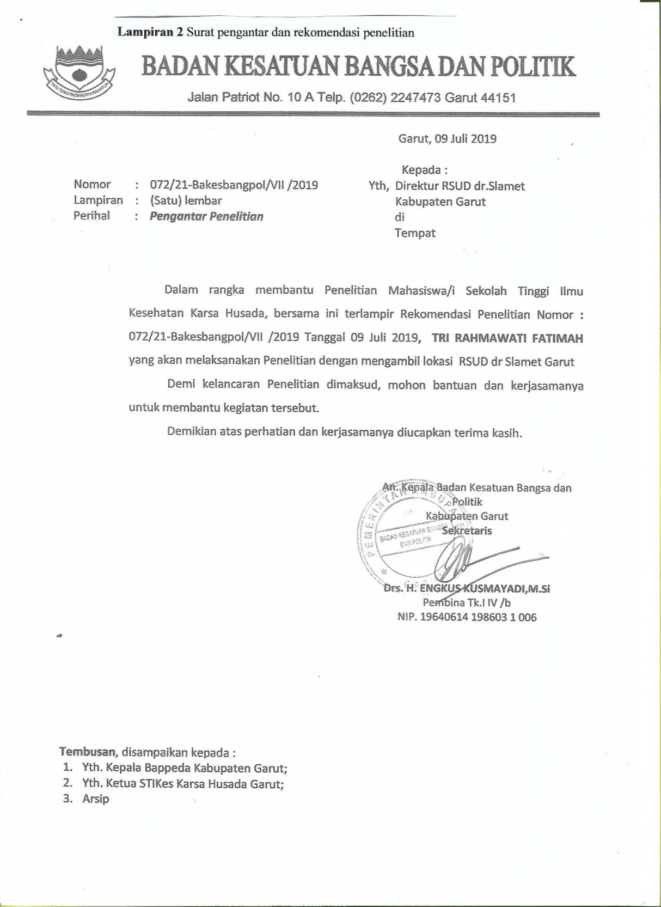

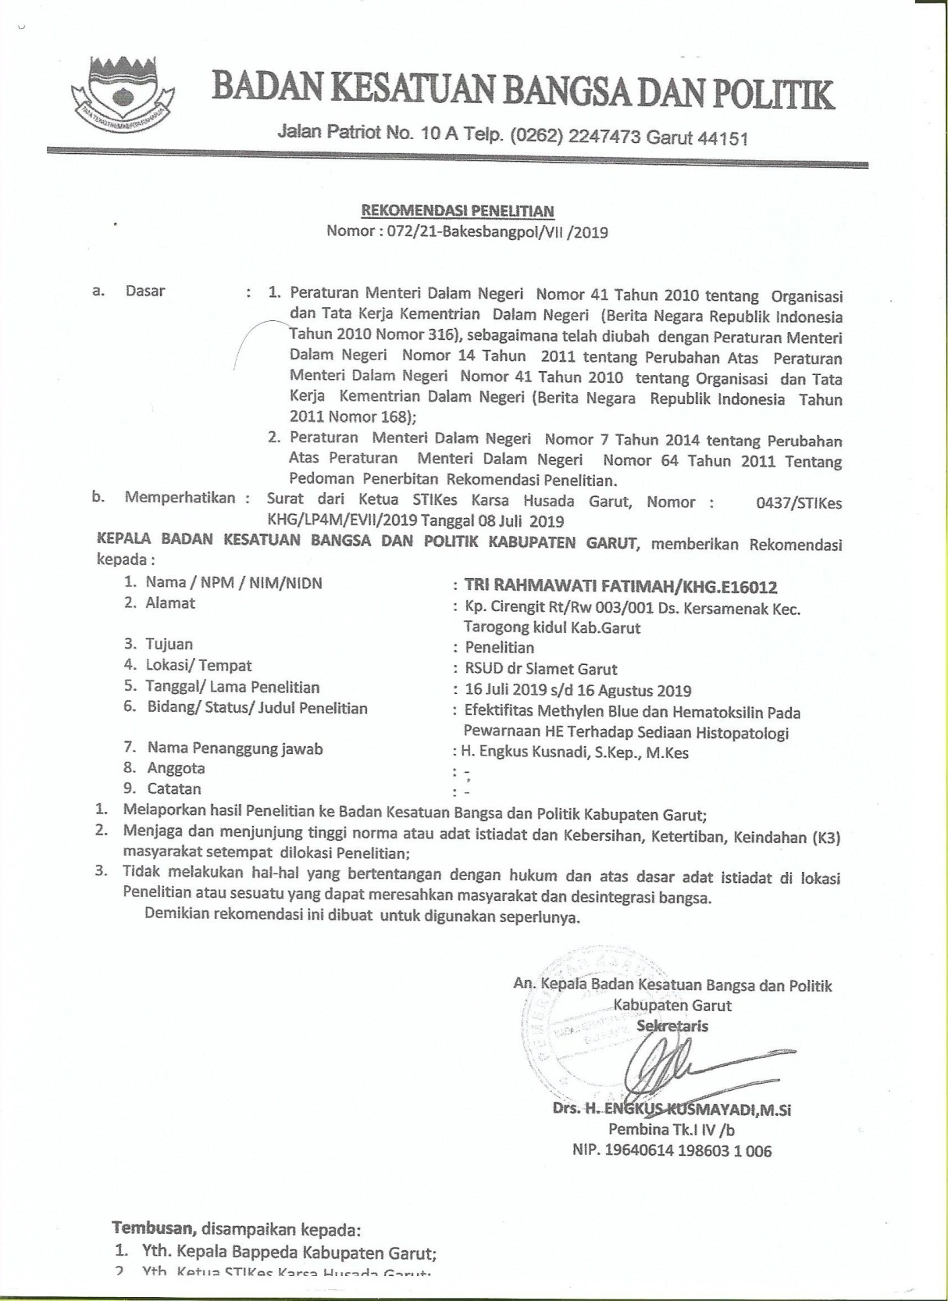

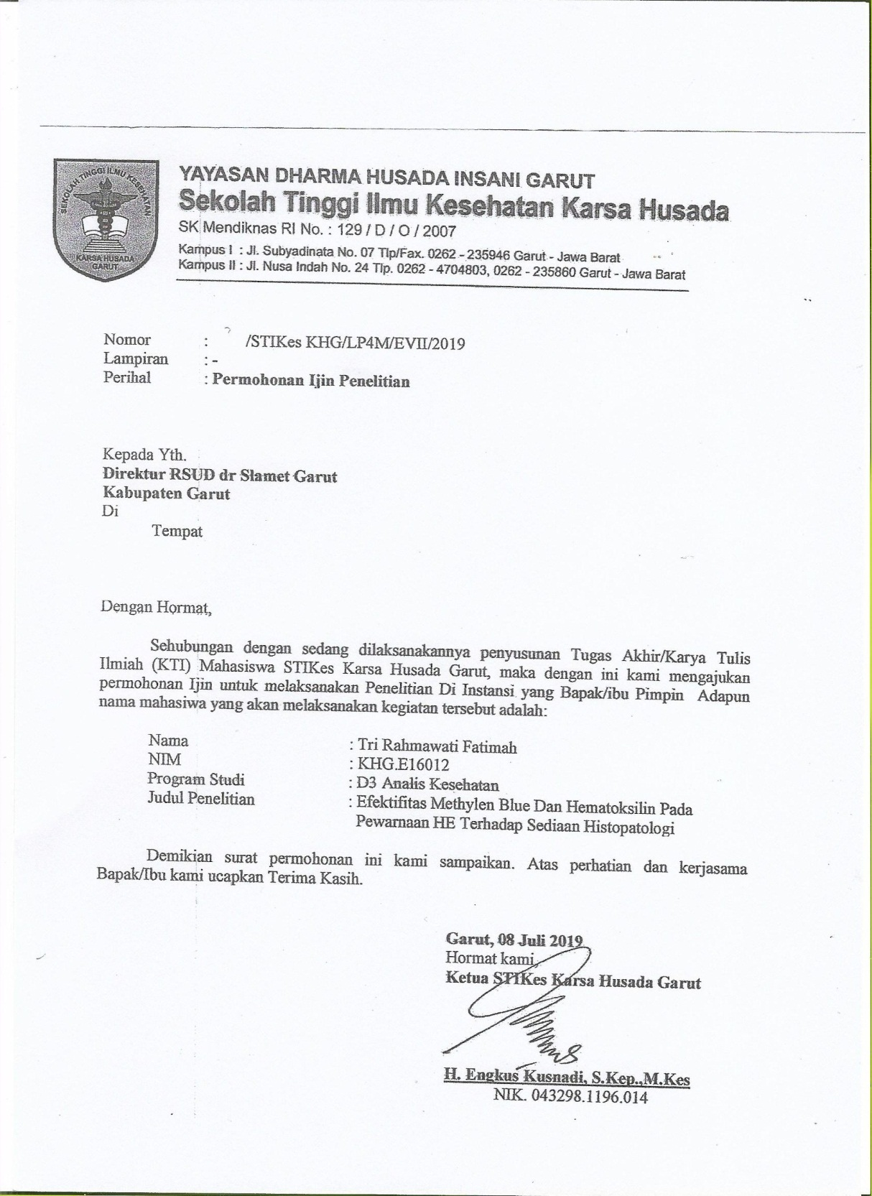
Lampiran 3 Alat dan bahan penelitian
No | Gambar | Keterangan
1 | 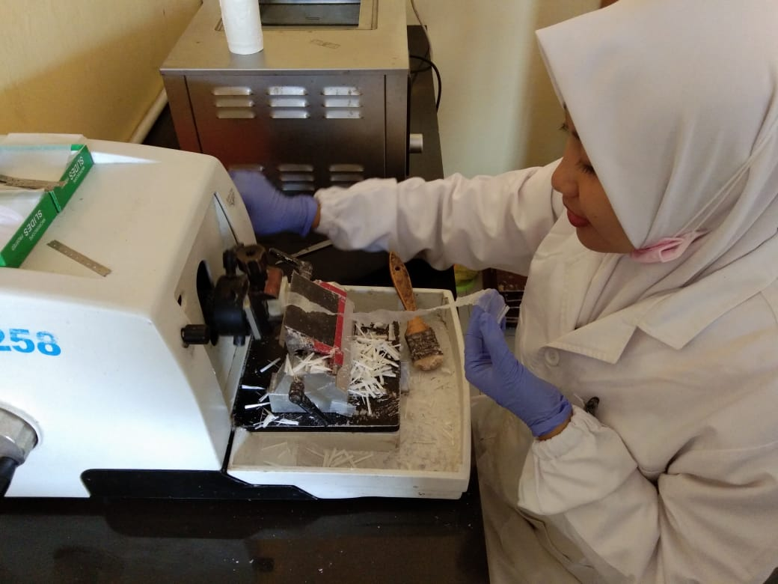 | Mikrotom putar manual
2 | 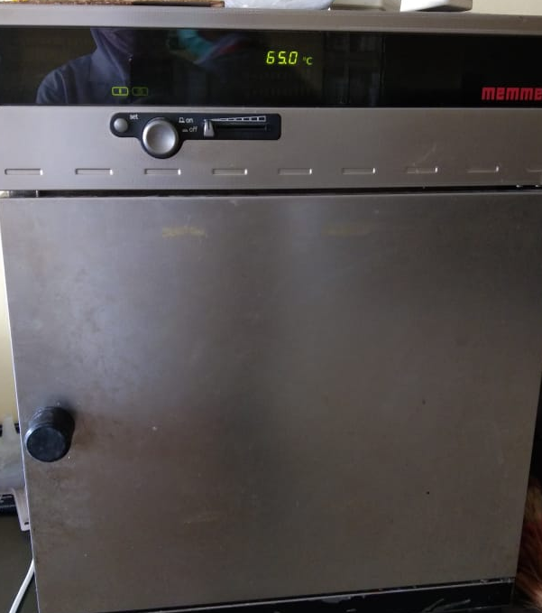 | Oven
3 | 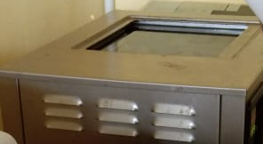 | Waterbath
4 | 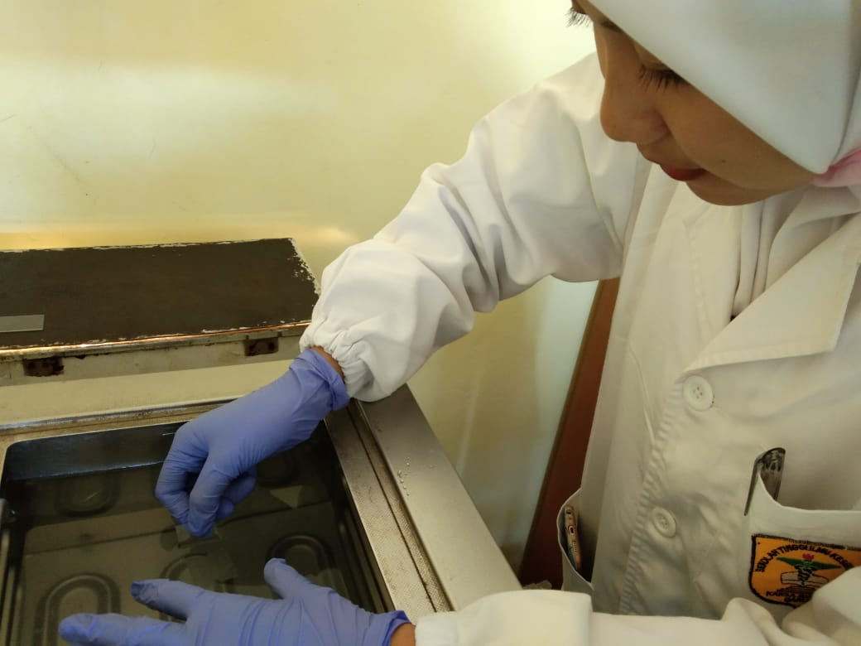 | Hot plate
5 | 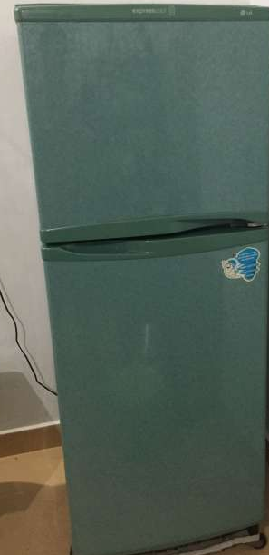 | Lemari pendingin
6 | 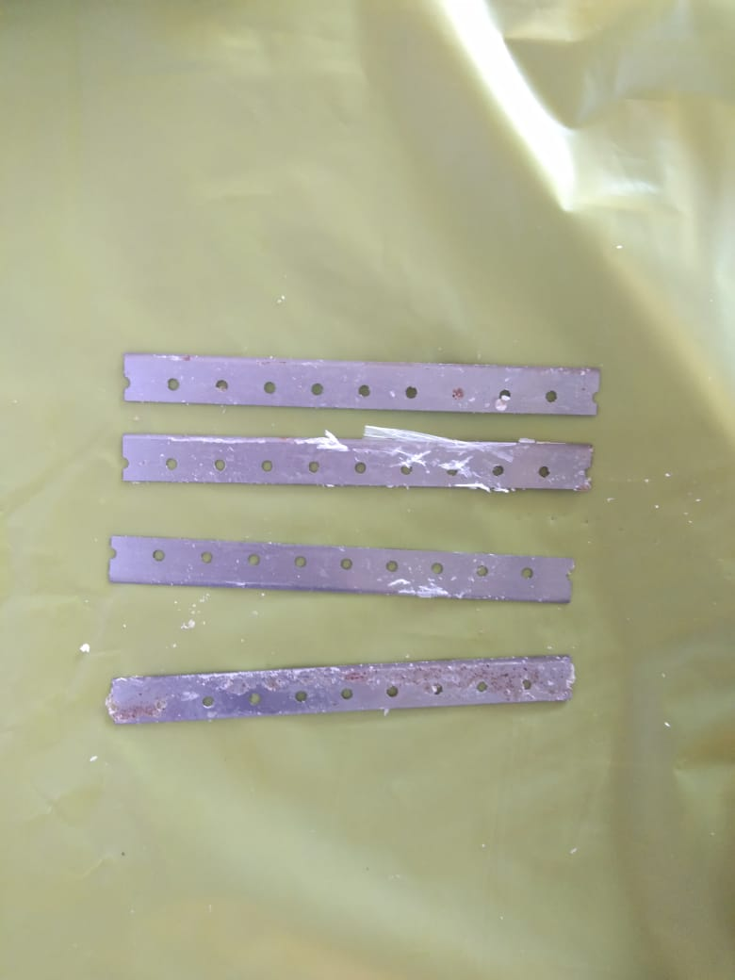 | Pisau mikrotom
7 | 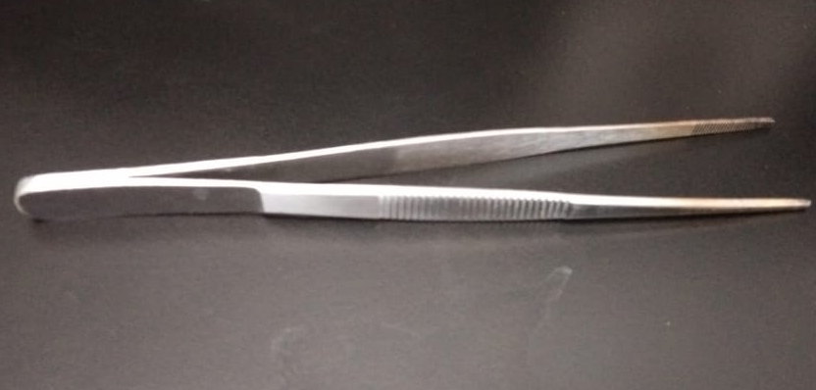 | Pinset
8 | 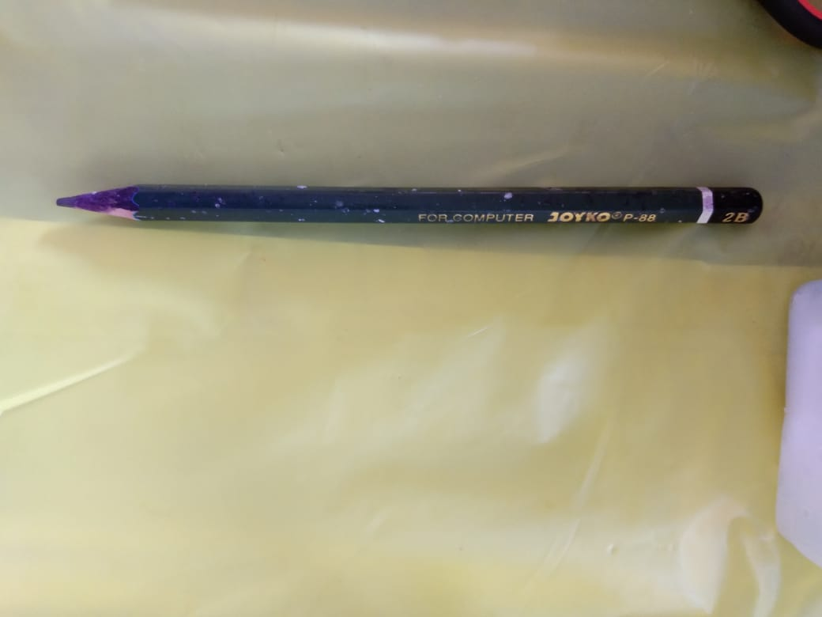 | Pensil
9 | 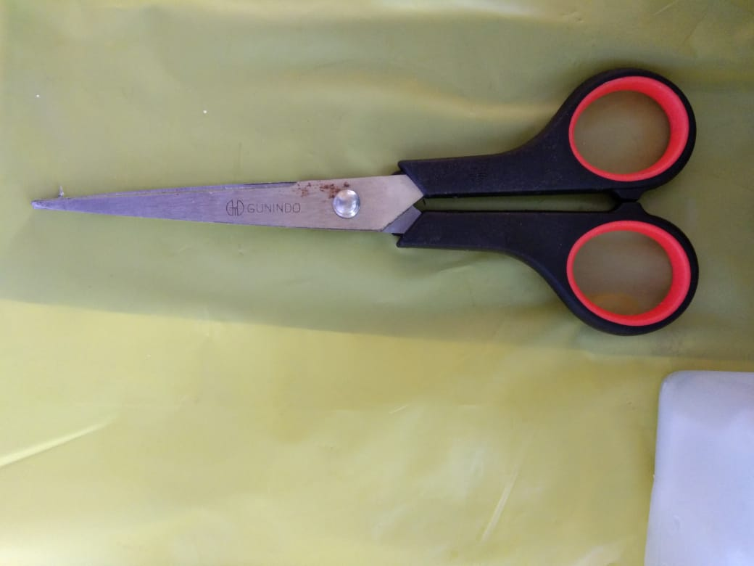 | Gunting
10 | 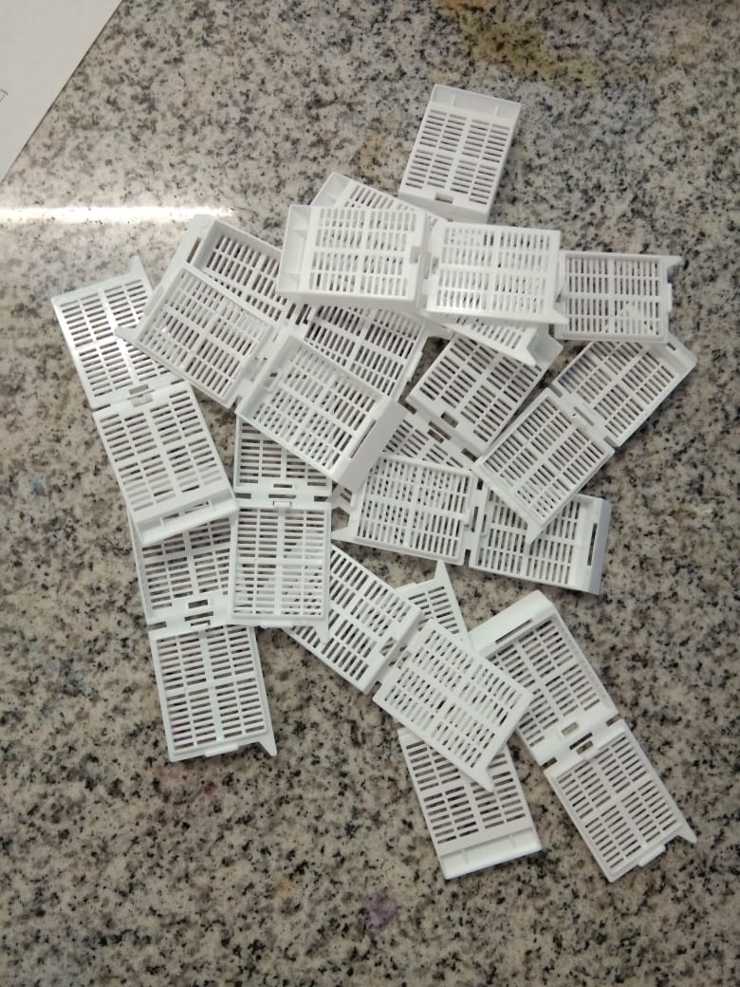 | Kaset jaringan
11 | 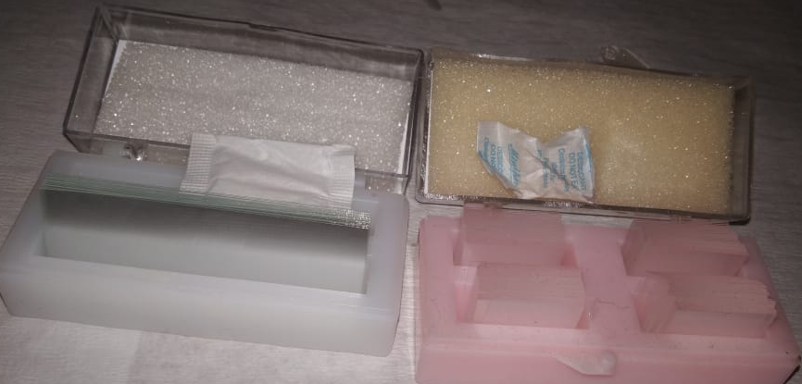 | Cover glass
12 | 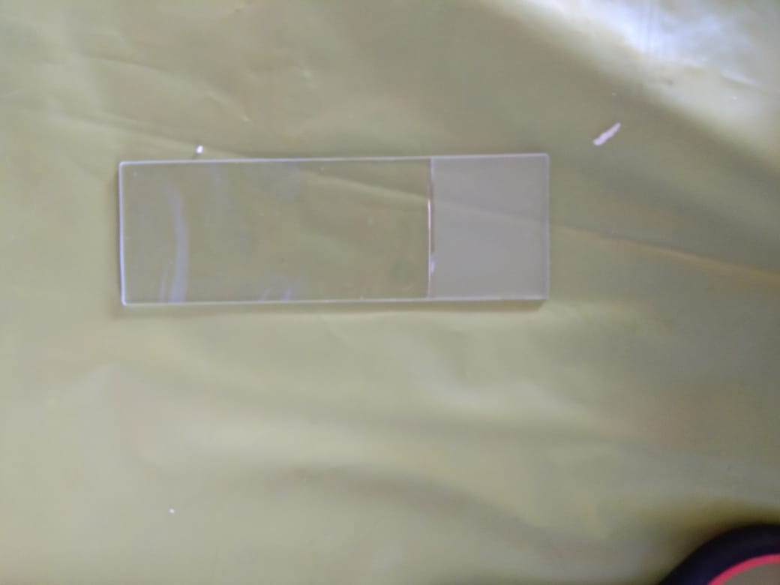 | Object glass
13 | 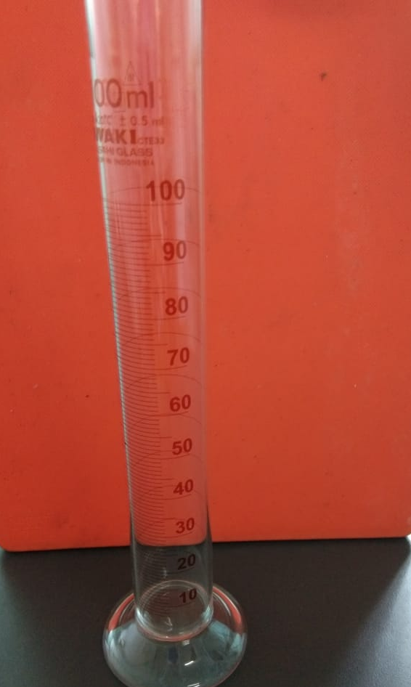 | Gelas ukur
14 | 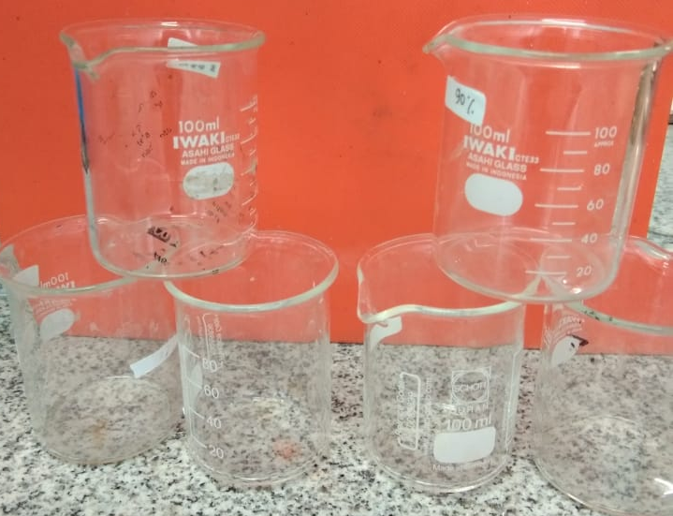 | Gelas kimia
15 | 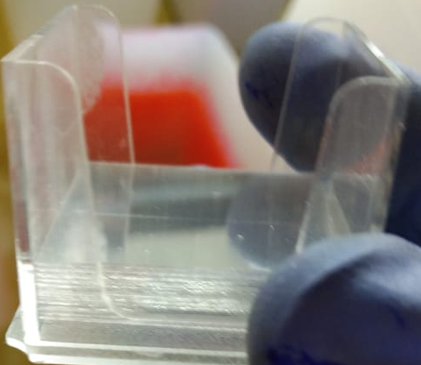 | Cetakan parafin
16 | 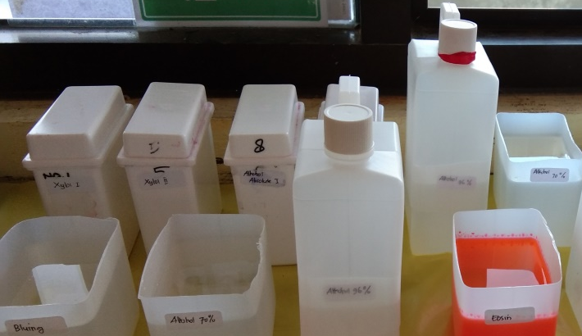 | Staining jar
17 | 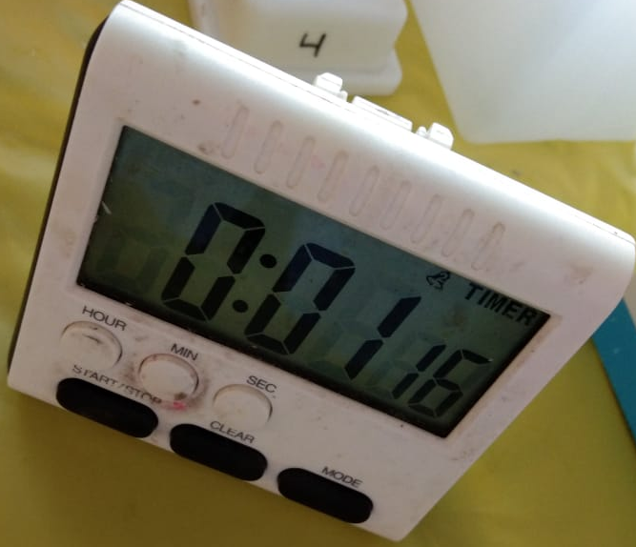 | Timer
18 | 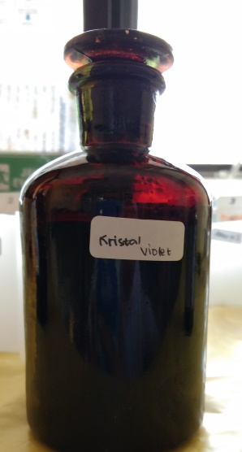 | Botol reagen
19 | 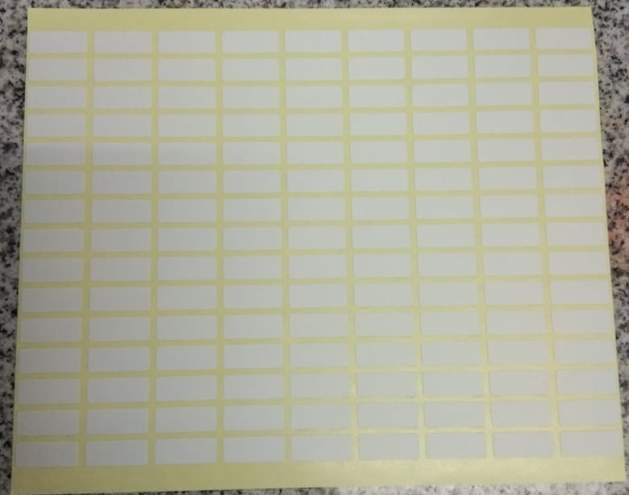 | Kertas label
20 | 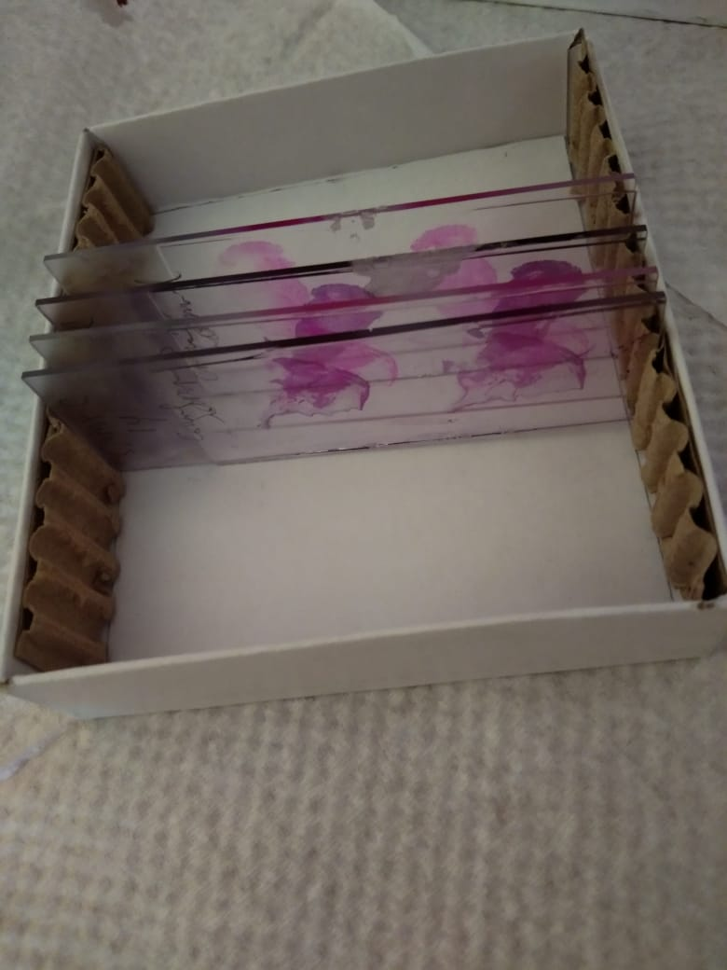 | Rak penyimpanan preparat
21 | 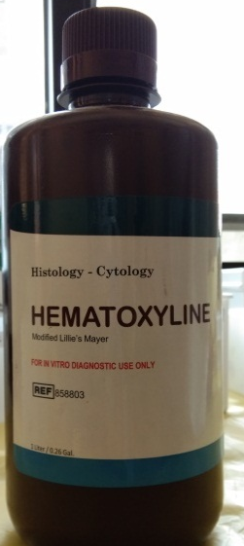 | Hematoksilin
22 | 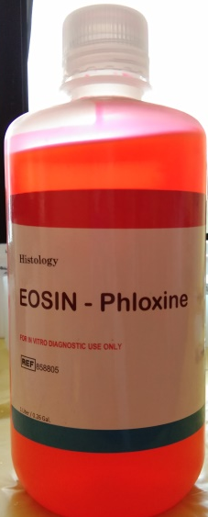 | Eosin
23 | 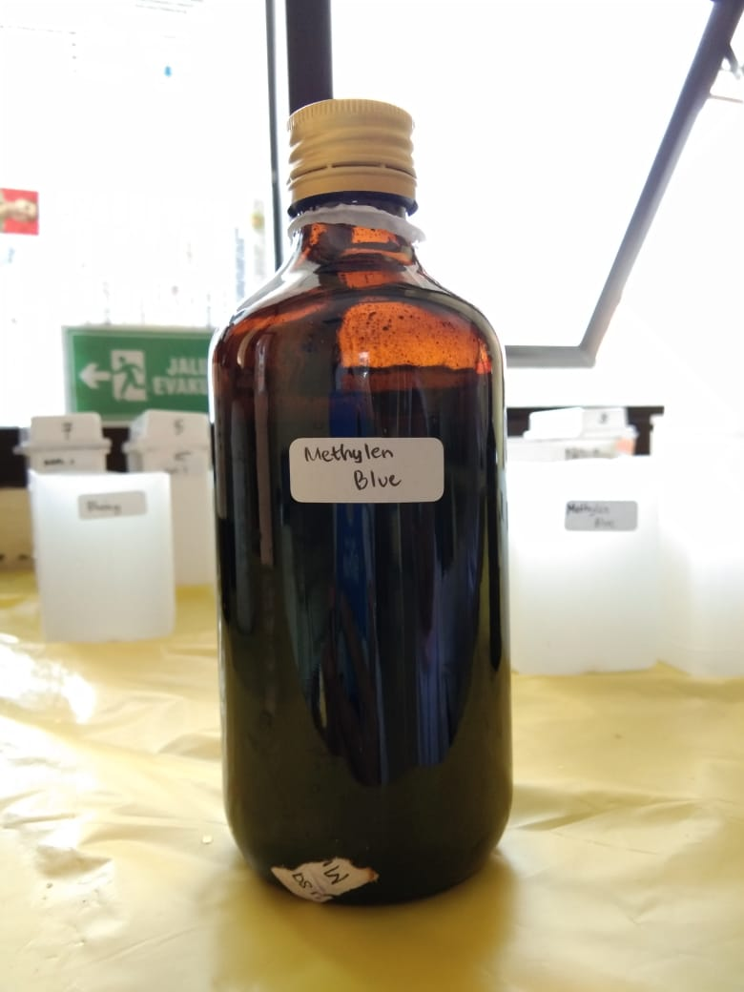 | Metilen biru
24 | 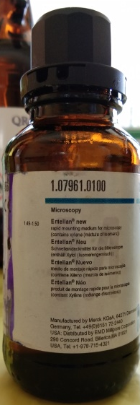 | Entelan
25 | 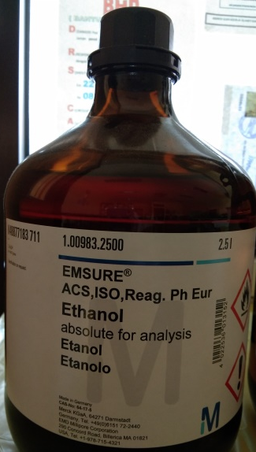 | Ethanol
26 | 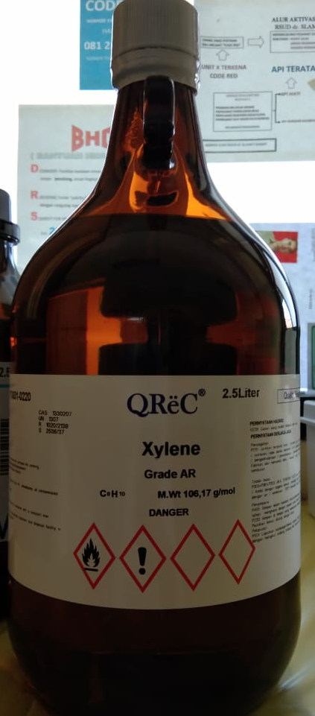 | Xilol
27 | 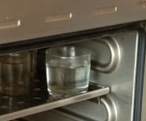 | Parafin cair
28 | 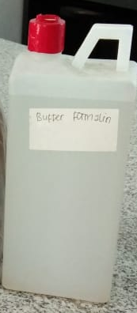 | Neutral buffer formalin 10%

Lampiran 4 Cara kerja
No | Gambar | Keterangan
1 | 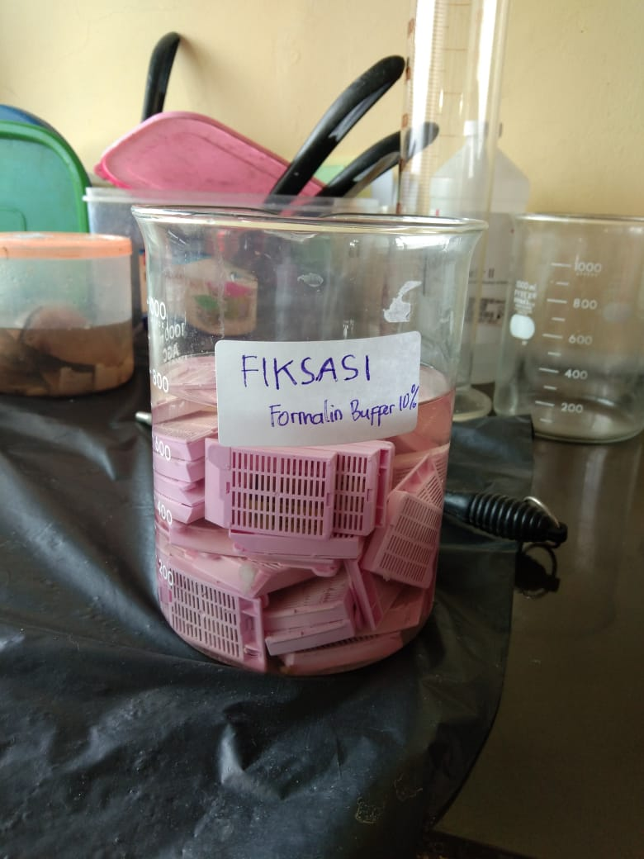 | Tahap fiksasi: fiksasi tahap 2 selama 24 jam
2 | 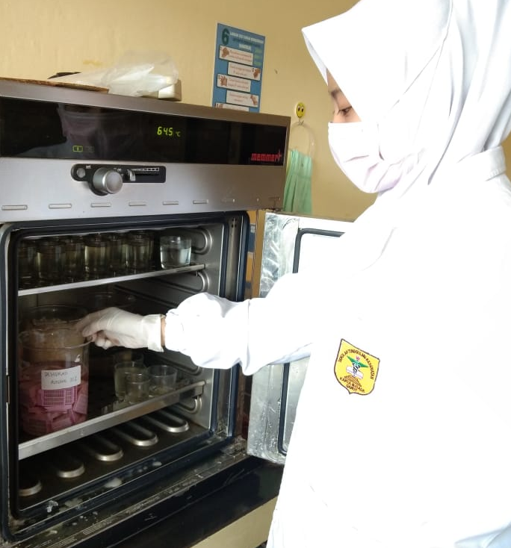 | Tahap dehidrasi: Alkohol 70% selama 45 menit dalam oven dengan suhu 65-70ºC
3 | 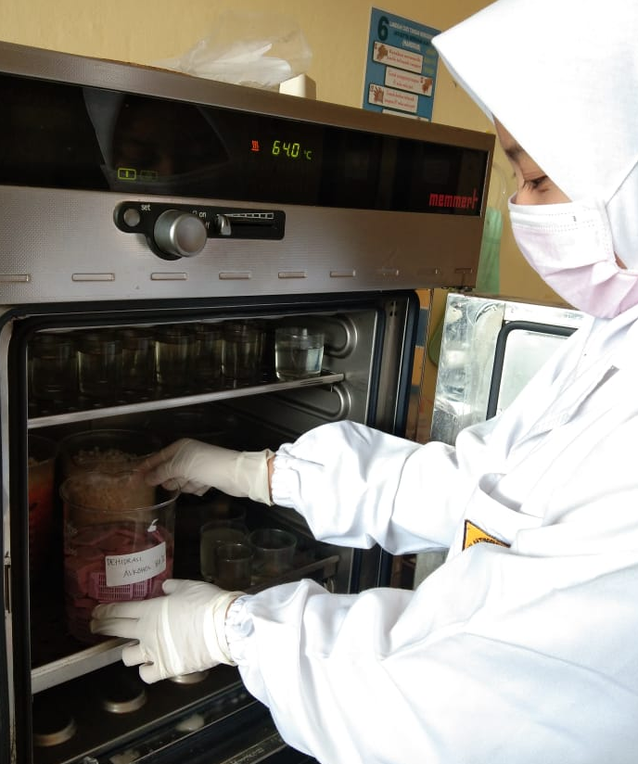 | Tahap dehidrasi: Alkohol 80% selama 45 menit dalam oven dengansuhu 65-70ºC
4 | 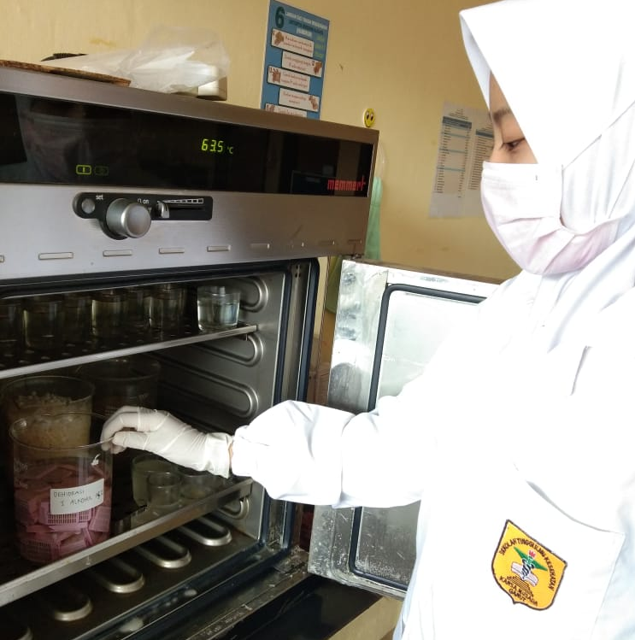 | Tahap dehidrasi: Alkohol 95% selama 45 menit dalam oven dengan suhu 65-70ºC
5 | 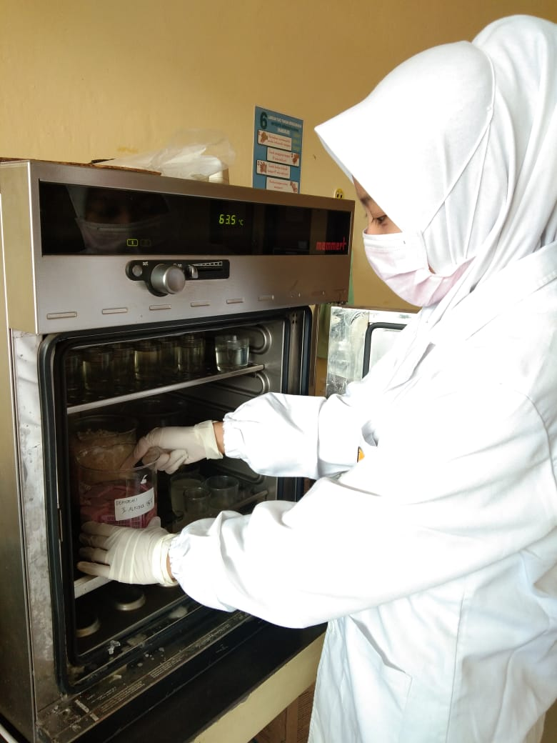 | Tahap dehidrasi: Alkohol 95% (II) selama 45 menit dalam oven dengansuhu 65-70ºC
6 | 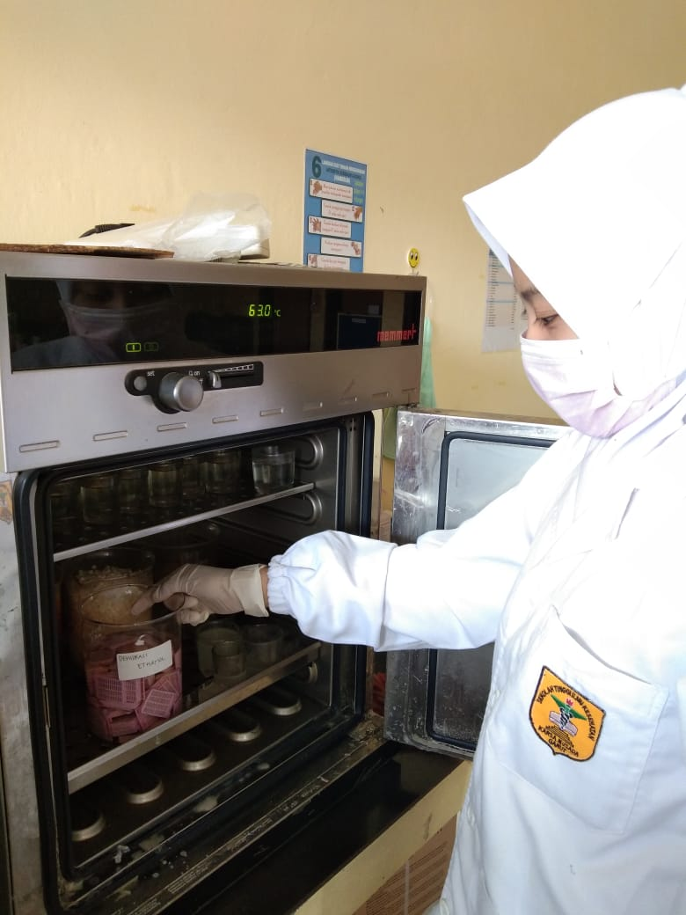 | Tahap dehidrasi: ethanol selama 45 menit dalam oven dengan suhu 65-70ºC
7 | 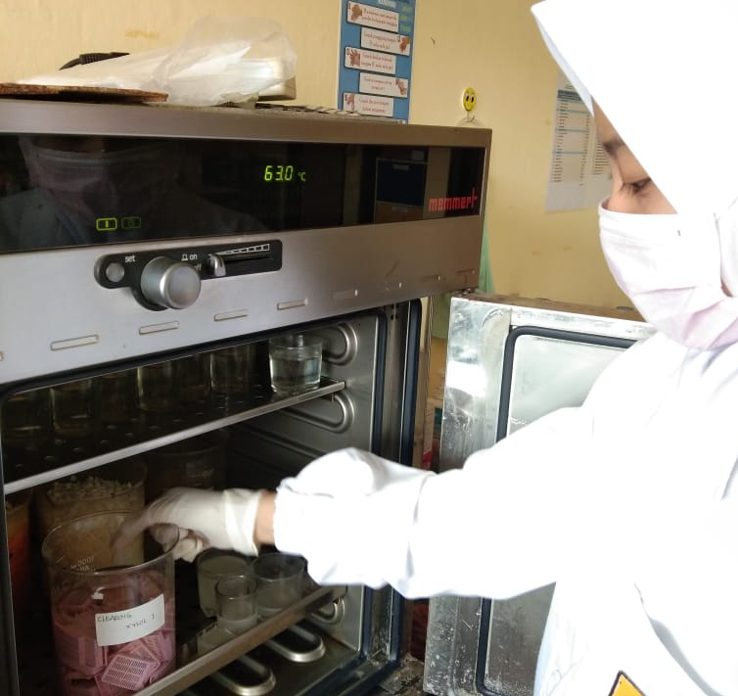 | Tahap clearing: Xilol (I) selama 45 menit dalam oven dengan suhu 65-70ºC
8 | 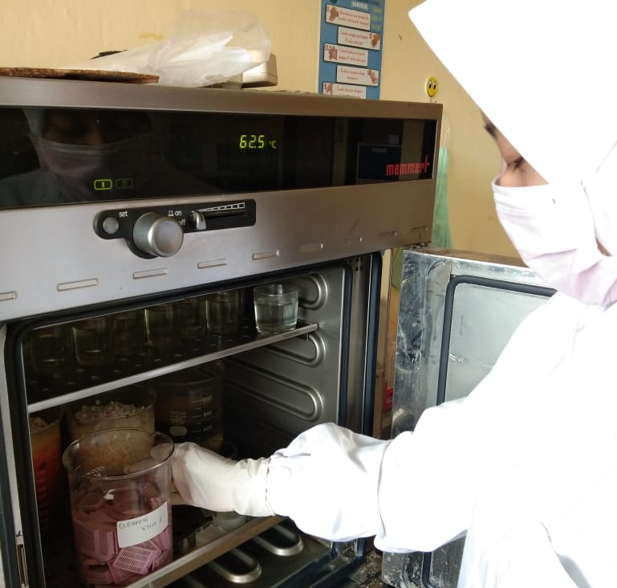 | Tahap clearing: Xilol (II) selama 45 menit dalam oven dengan suhu 65-70ºC
9 | 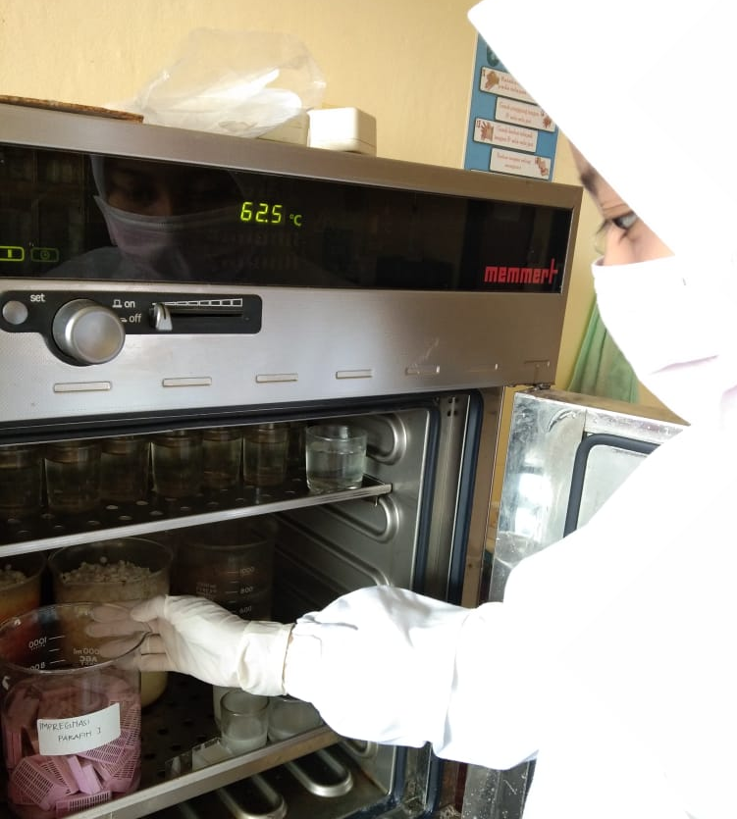 | Tahap impregnasi: Parafin (I) selama 45 menit dalam oven dengan suhu 65-70ºC
10 | 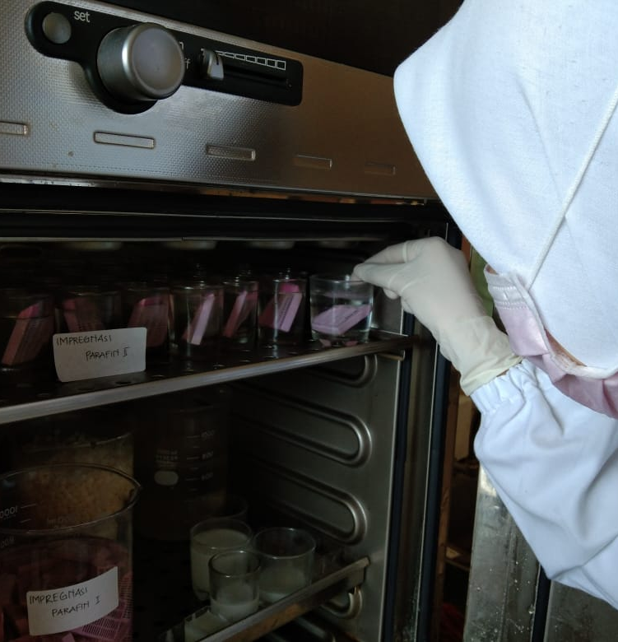 | Tahap impregnasi: Parafin (II) selama 45 menit dalam oven dengan suhu 65-70ºC
11 | 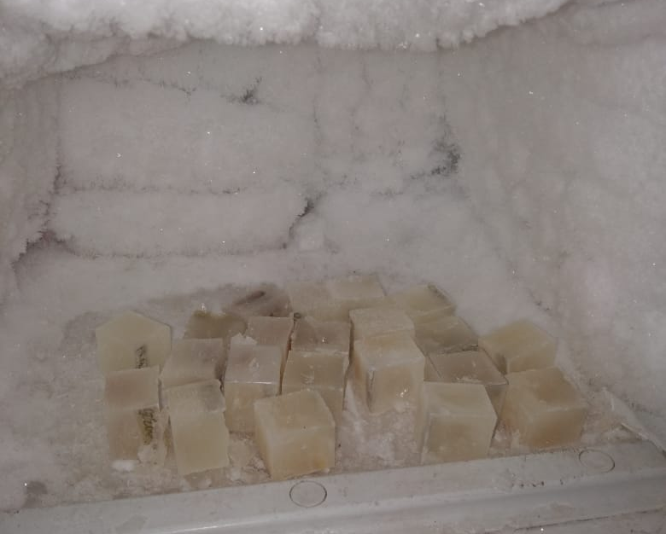 | Tahap embedding:  pemadatan jaringan dengan p araffin cair sampai memadat sempurna di dalam lemari pendingin
12 |  | Pemotongan pita jaringan dengan mikrotom putar manual
13 |  | Tahap mounting :  penempelan pita jaringan pada object glass di dalam waterbath dengan suhu 40ºC
14 |  | Sediaan disimpan di atas hot plate sampai mengering
15 | 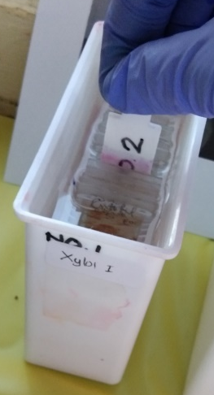 | Tahap pewarnaan sediaan histopatologi kontrol dan ekserimen: defarafinasi dengan xilol(I) selama 2 menit
16 | 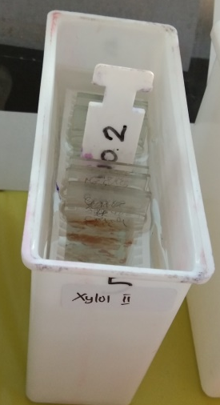 | Defarafinasi dengan xilol (II) selama 2 menit
17 | 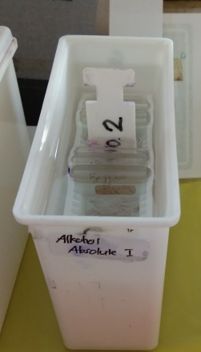 | Rehidrasi dengan alkohol absolut (I) dan (II) masing – masing 1 menit
18 | 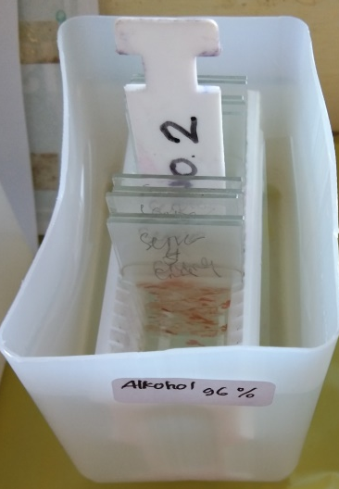 | Rehidrasi dengan alkohol 96% selama 1 menit
20 | 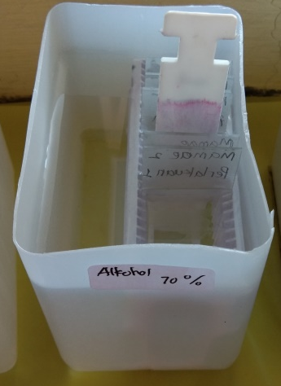 | Rehidrasi dengan alkohol 70% selama 1 menit
21 | 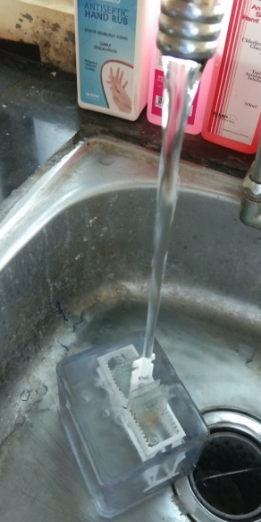 | Pencucian dengan air mengalir selama 2-4 menit
22 | 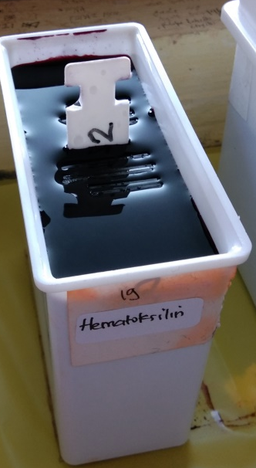 | Pulasan utama untuk kontrol menggunakan hematoksilin selama 5-7 menit
23 | 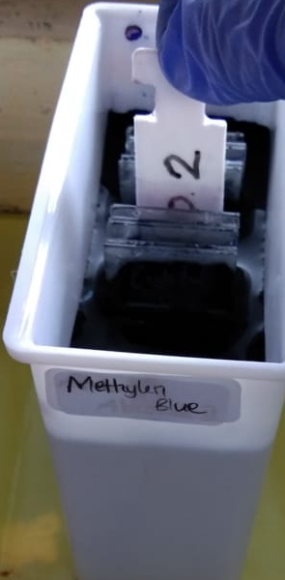\ | Pulasan utama untuk eksperimen menggunakan metilenbiru selama 5-7 menit
24 | 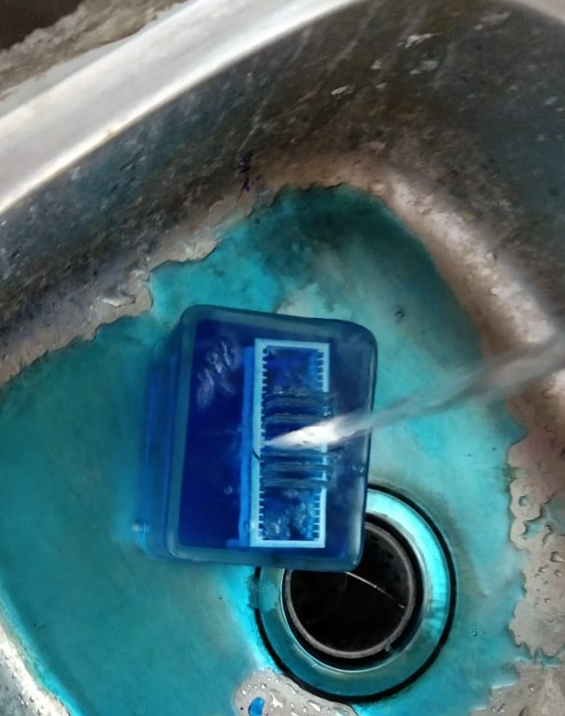 | Pencucian dengan air mengalir selama 2-4 menit
25 | 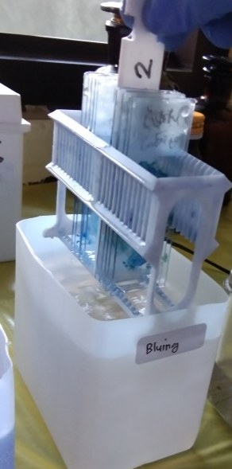 | Bluing menggunakan lithium carbonate 5% sebanyak 10 celup
26 | 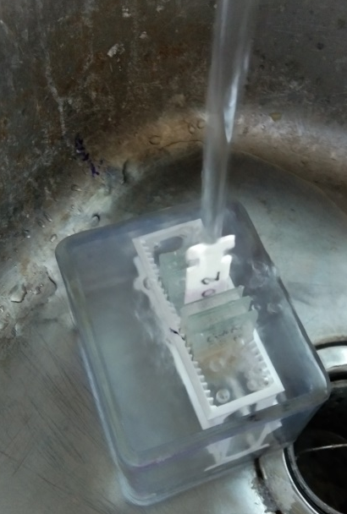 | Pencucian dengan air mengalir selama 2-4 menit
27 | 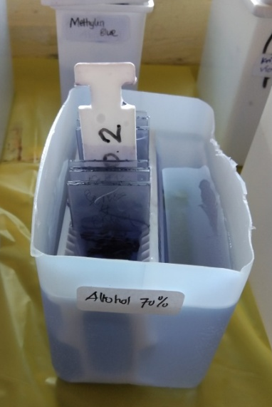 | Dehidrasi dengan alkohol 70% selama 1 menit
28 | 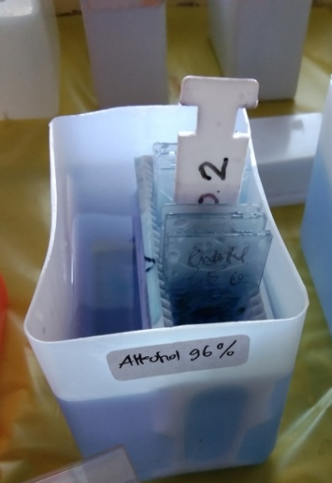 | Dehidrasi dengan alkohol 96% selama 1 menit
29 | 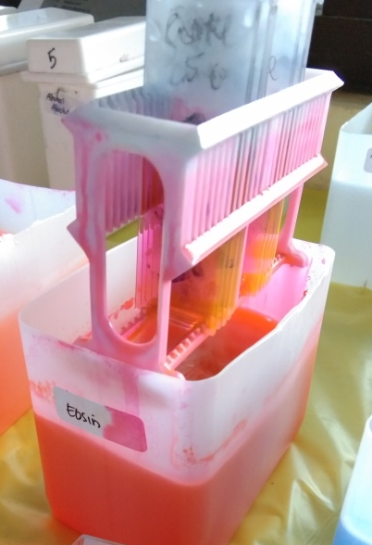 | Pencelupan conterstain eosin sebanyak 10-20 celup
30 | 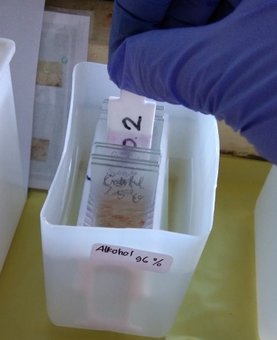 | Dehidrasi dengan alkohol 96% selama 1 menit
31 | 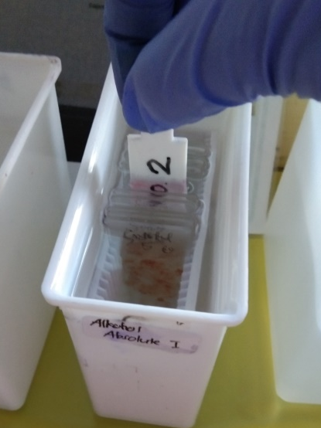 | Dehidrasi dengan alkohol absolute (I) dan (II) masing-masing selama 2 menit
32 | 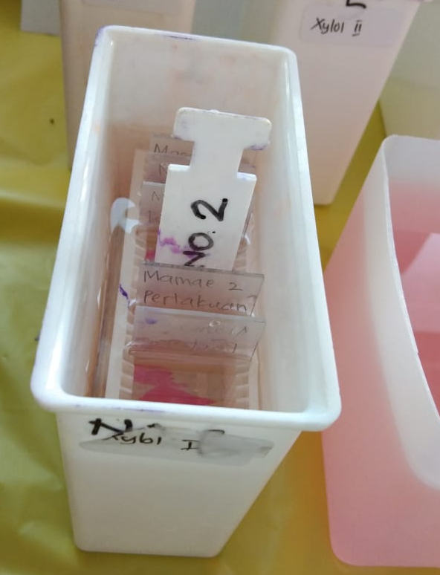 | Xilol (I) dan (II) masing-masing selama 2 menit
33 | 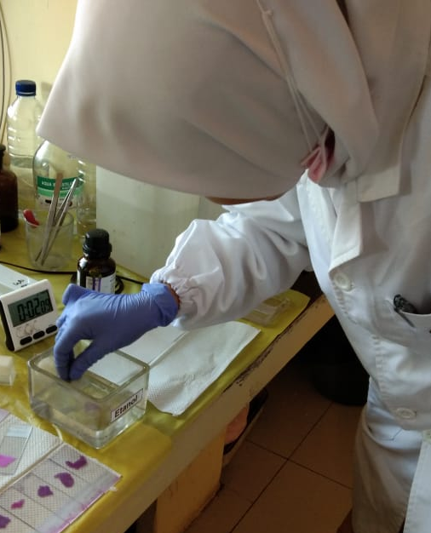 | Tahap entelan:celupkan terlebih dahulu pada larutan xilol
34 | 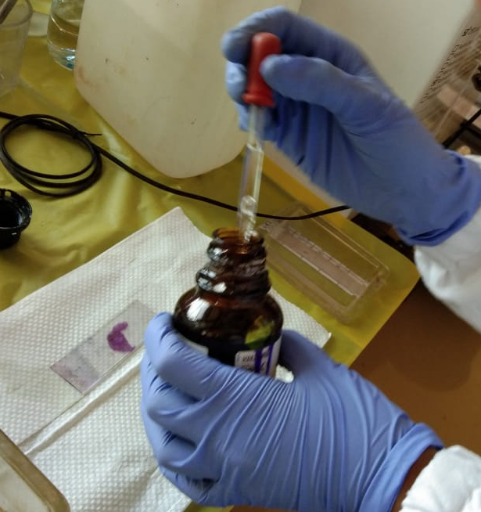 | Tahap entelan:  Teteskan entelan sebanyak 1 tetes pada preparat
35 | 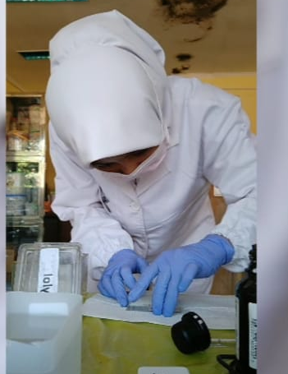 | Tutup dengan cover glass secara hati-hati usahakan tidak terbentuk gelembung
36 | 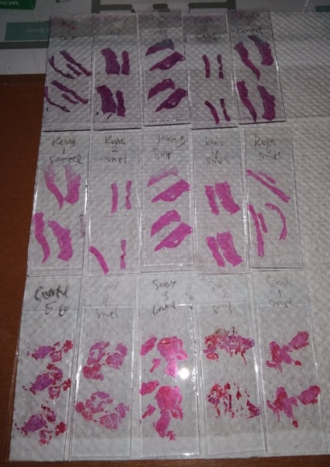 | Diamkan sampai mengering
37 | 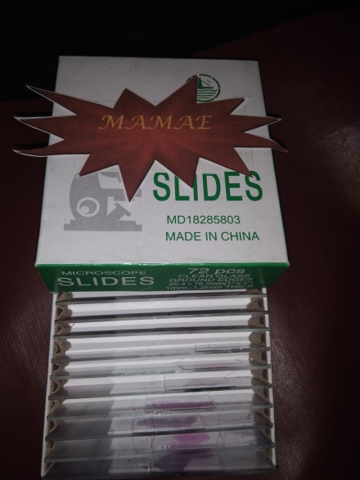 | Preparat kanker payudara  Simpan disusun pada rak preparat
38 | 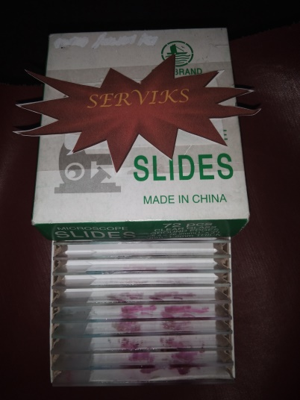 | Preparat kanker serviks
39 | 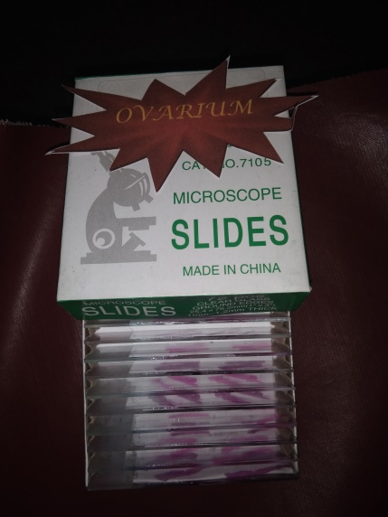 | Preparat kanker ovariium

Lampiran 5 Hasil pengamatan pada kanker payudara
No sediaan | Gambar | Skor | Keterangan
1 | a.  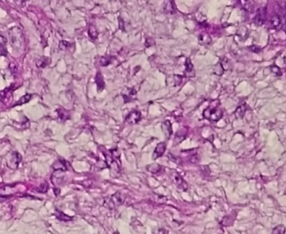  Inti Sel | 3 | Hasil pengamatan pada kontrol 1 di bawah mikroskop perbesaran 400x teramati inti sel jelas dengan kromatin kasar.
1 | b.  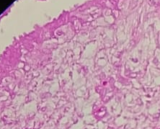  Inti Sel | 2 | Hasil pengamatan pada perlakuan 1 di bawah mikroskop perbesaran 400x teramati inti sel kurang jelas dengan kromatin yang kurang jelas.
2 | a.  Inti Sel  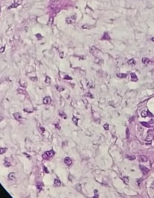 | 3 | Hasil pengamatan pada kontrol 2 di bawah mikroskop perbesaran 400x teramati inti sel jelas dengan kromatin kasar.
2 | b.  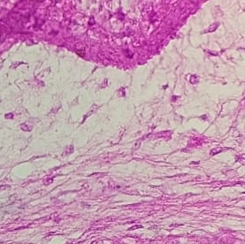  Inti Sel | 2 | Hasil pengamatan pada perlakuan 2 di bawah mikroskop perbesaran 400x teramati inti sel kurang jelas dengan kromatin yang kurang jelas.
3 | a.  Inti Sel | 3 | Hasil pengamatan pada kontrol 3 di bawah mikroskop perbesaran 400x teramati inti sel jelas dengan kromatin kasar.
3 | b.  Inti Sel | 1 | Hasil pengamatan pada perlakuan 3 di bawah mikroskop perbesaran 400x teramati pewarnaan tidak masuk sehingga inti sel tidak terwarnai.
4 | a.  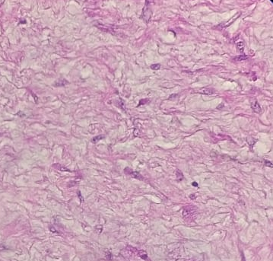  Inti Sel | 3 | Hasil pengamatan pada kontrol 4 di bawah mikroskop perbesaran 400x teramati inti sel jelas dengan kromatin kasar.
4 | b.  Inti Sel  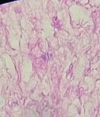 | 2 | Hasil pengamatan pada perlakuan 4 di bawah mikroskop perbesaran 400x teramati inti sel kurang jelas dengan kromatin yang kurang jelas.
5 | a.  Inti Sel | 3 | Hasil pengamatan pada kontrol 5 di bawah mikroskop perbesaran 400x teramati inti sel jelas dengan mitosis intinya yaitu terlihat 3 inti sel dengan kromatin kasar.
5 | b.  Inti Sel | 2 | Hasil pengamatan pada perlakuan 5 di bawah mikroskop perbesaran 400x teramati inti sel kurang jelas tidak bisa melihat mitosis inti sel dengan kromatin yang kurang jelas.

Lampiran 6 Hasil pengamatan pada kanker serviks
No sediaan | Gambar Pengamatan | Skor | Keterangan
6 | a.  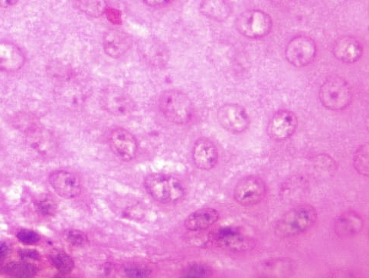  Inti Sel | 3 | Hasil pengamatan pada kontrol 6 di bawah mikroskop perbesaran 400x teramati inti sel jelas dengan mitosis intinya yaitu terlihat 3 inti sel dengan kromatin halus.
6 | b.  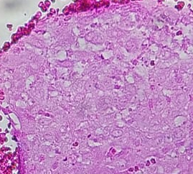  Inti Sel | 1 | Hasil pengamatan pada perlakuan 6 di bawah mikroskop perbesaran 400x teramati pewarnaan tidak masuk sehingga inti sel tidak terwarnai.
7 | a.  Inti Sel | 3 | Hasil pengamatan pada kontrol 7 di bawah mikroskop perbesaran 400x teramati inti sel jelas dengan mitosis intinya yaitu terlihat 3 inti sel dengan kromatin kasar.
7 | b.  Inti Sel | 2 | Hasil pengamatan pada perlakuan 7 di bawah mikroskop perbesaran 400x teramati inti sel kurang jelas tidak bisa melihat mitosis inti sel dengan kromatin yang kurang jelas.
8 | a.  Inti Sel | 2 | Hasil pengamatan pada kontrol 8 di bawah mikroskop perbesaran 400x teramati inti sel yang kurang jelas dengan kromatin yang kurang jelas.
8 | b.  Inti Sel | 1 | Hasil pengamatan pada perlakuan 8 di bawah mikroskop perbesaran 400x pewarnaan tidak masuk sehingga inti sel tidak terwarnai.
9 | a.  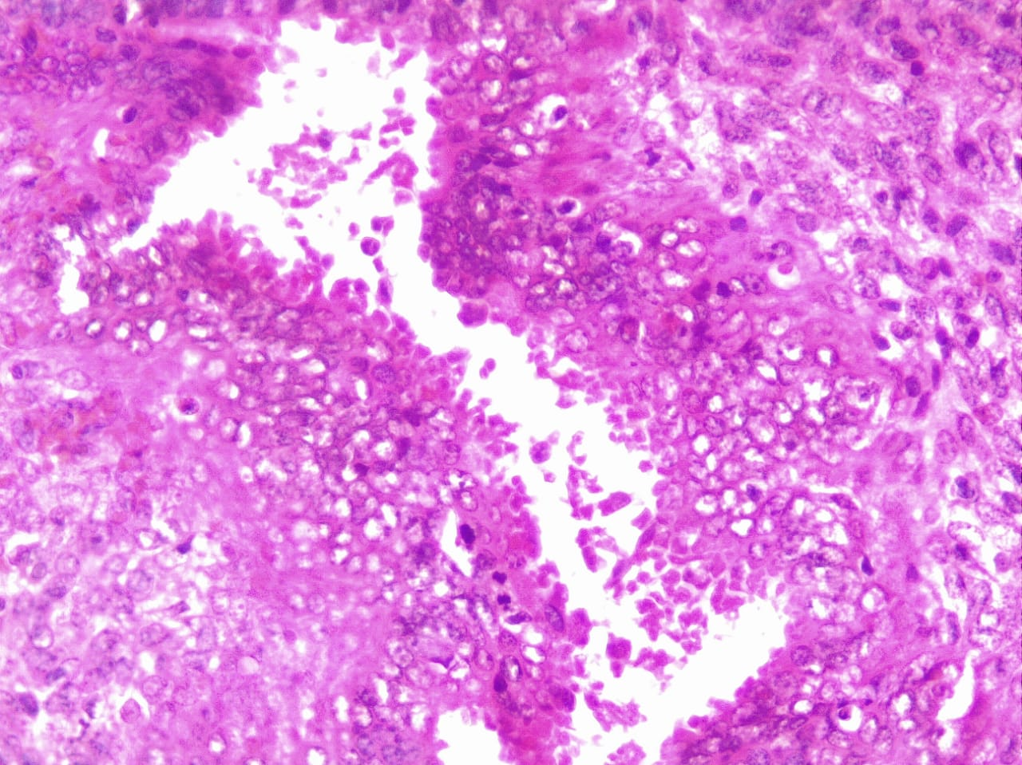  Inti Sel | 3 | Hasil pengamatan pada kontrol 9 di bawah mikroskop perbesaran 400x teramati inti sel jelas dengan kromatin yang kasar.
9 | b.  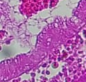  Inti Sel | 1 | Hasil pengamatan pada perlakuan 9 di bawah mikroskop perbesaran 400x dengan skor 1 artinya pewarnaan tidak masuk sehingga inti sel tidak terwarnai.
10 | a.  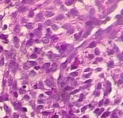  Inti Sel | 3 | Hasil pengamatan pada kontrol 10 di bawah mikroskop perbesaran 400x teramati inti sel jelas dengan kromatin yang halus.
10 | b.  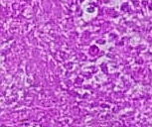  Inti Sel | 1 | Hasil pengamatan pada perlakuan 10 di bawah mikroskop perbesaran 400x pewarnaan tidak masuk sehingga inti sel tidak terwarnai.

Lampiran 7 Hasil pengamatan pada kanker ovarium
No Sediaan | Gambar pengamatan | Skor | Keterangan
11 | a.  Inti Sel | 3 | Hasil pengamatan pada kontrol 11 di bawah mikroskop perbesaran 400x teramati inti sel jelas dengan kromatin yang kasar.
11 | b.  Inti Sel | 1 | Hasil pengamatan pada perlakuan 11 di bawah mikroskop perbesaran 400x teramati pewarnaan tidak masuk sehingga inti sel tidak terwarnai.
12 | a.  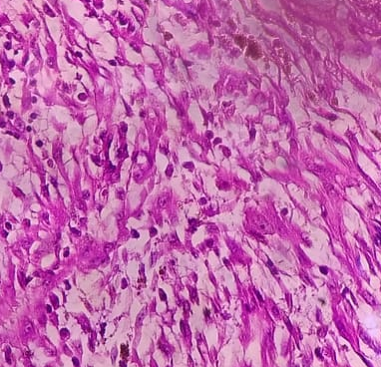  Inti Sel | 3 | Hasil pengamatan pada kontrol 12 di bawah mikroskop perbesaran 400x teramati inti sel jelas dengan kromatin yang kasar.
12 | b.  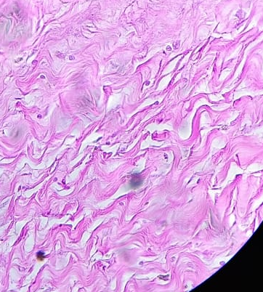  Inti Sel | 1 | Hasil pengamatan pada perlakuan 12 di bawah mikroskop perbesaran 400x dengan skor 1 artinya pewarnaan tidak masuk sehingga inti sel tidak terwarnai.
13 | a.  Inti Sel | 3 | Hasil pengamatan pada kontrol 13 di bawah mikroskop perbesaran 400x teramati inti sel jelas dengan kromatin yang kasar.
13 | b.  Inti Sel | 2 | Hasil pengamatan pada perlakuan 13 di bawah mikroskop perbesaran 400x teramati inti sel kurang jelas tidak bisa melihat mitosis inti sel dengan kromatin yang kurang jelas.
14 | a.  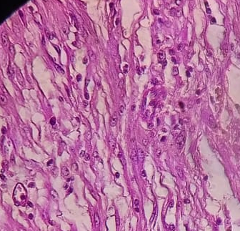  Inti Sel | 3 | Hasil pengamatan pada kontrol 14 di bawah mikroskop perbesaran 400x teramati inti sel jelas dengan kromatin yang kasar.
14 | b.  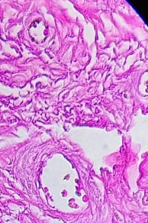  Inti Sel | 1 | Hasil pengamatan pada perlakuan 14 di bawah mikroskop perbesaran 400x pewarnaan tidak masuk sehingga inti sel tidak terwarnai.
15 | a.  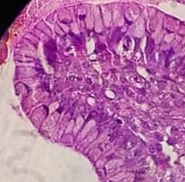  Inti Sel | 3 | Hasil pengamatan pada kontrol 15 di bawah mikroskop perbesaran 400x teramati inti sel jelas dengan kromatin yang kasar.
 | b.  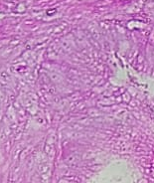  Inti Sel | 1 | Hasil pengamatan pada perlakuan 15 di bawah mikroskop perbesaran 400x pewarnaan tidak masuk sehingga inti sel tidak terwarnai

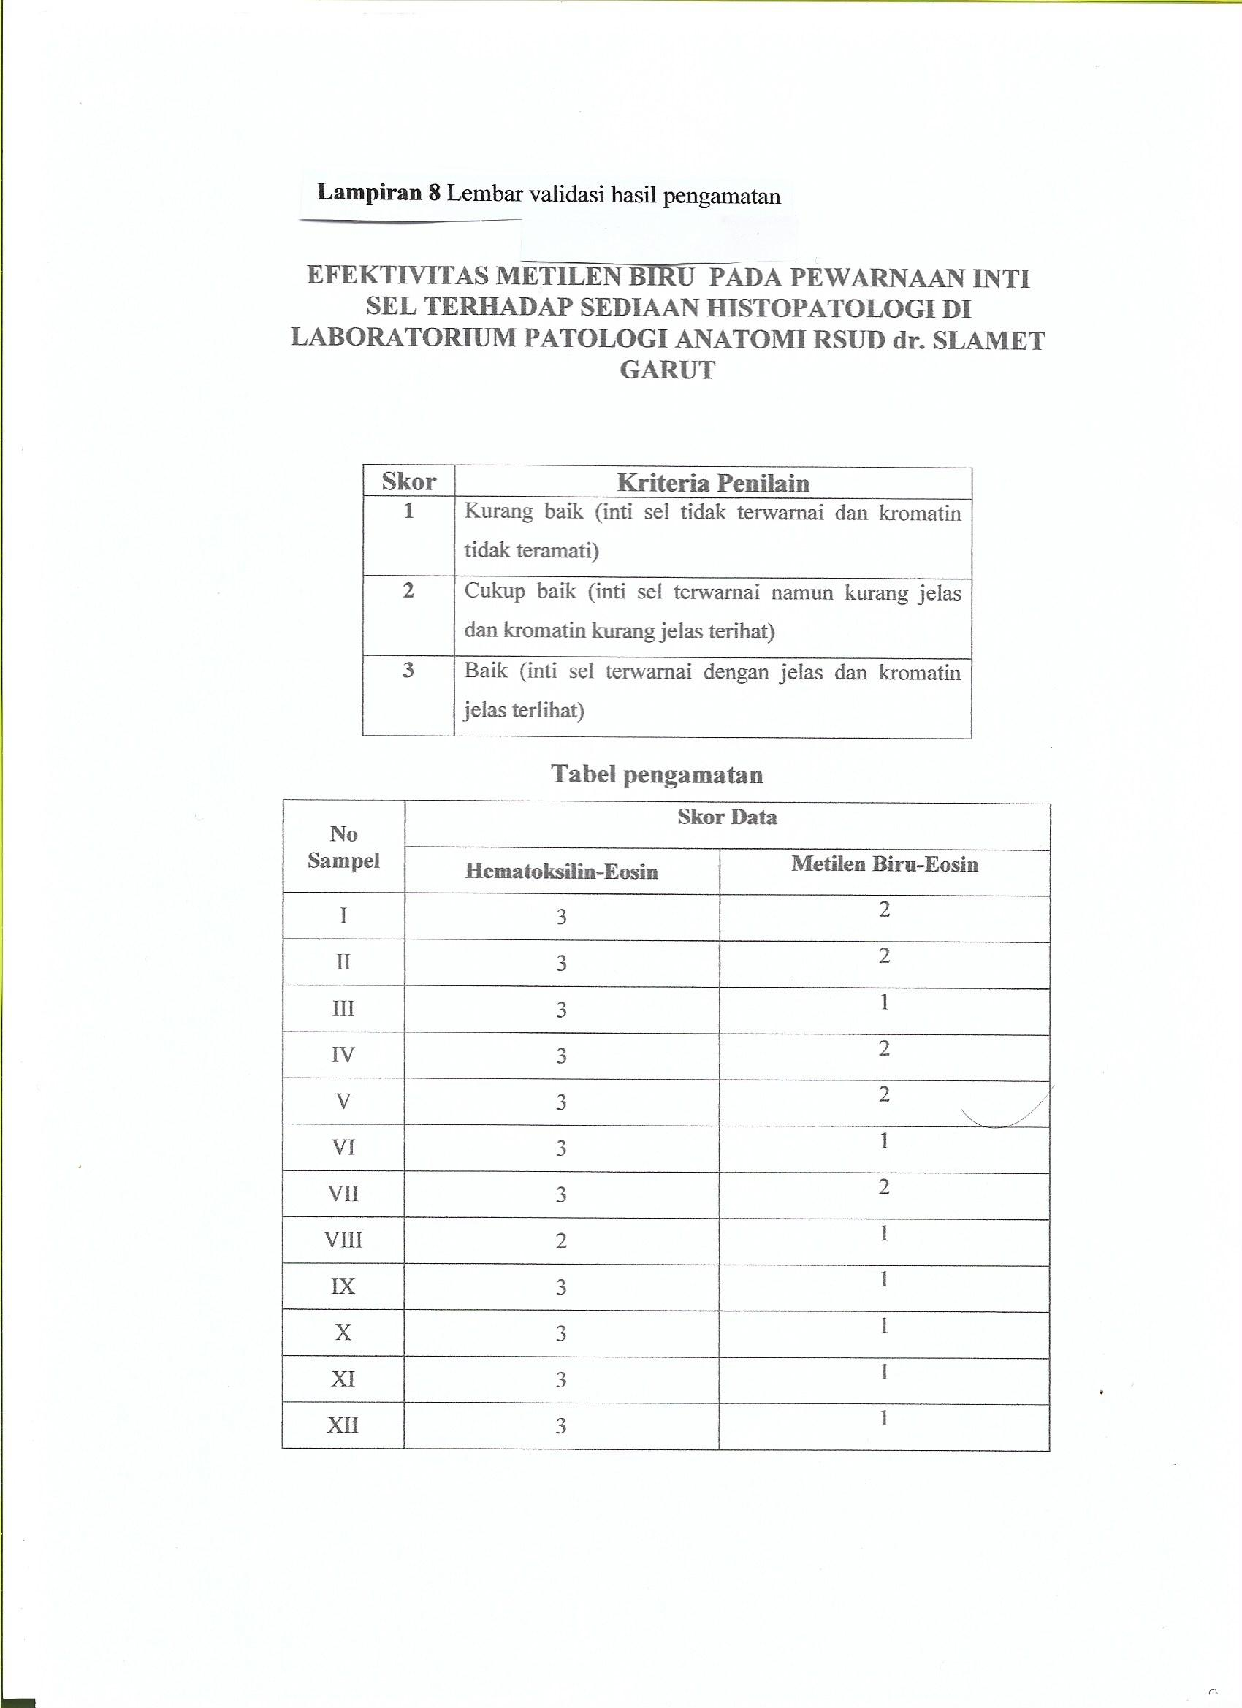
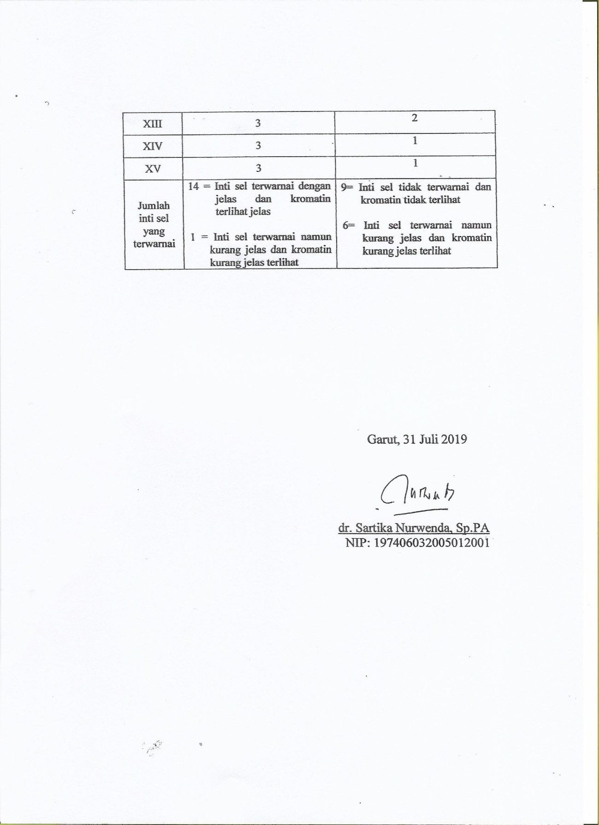
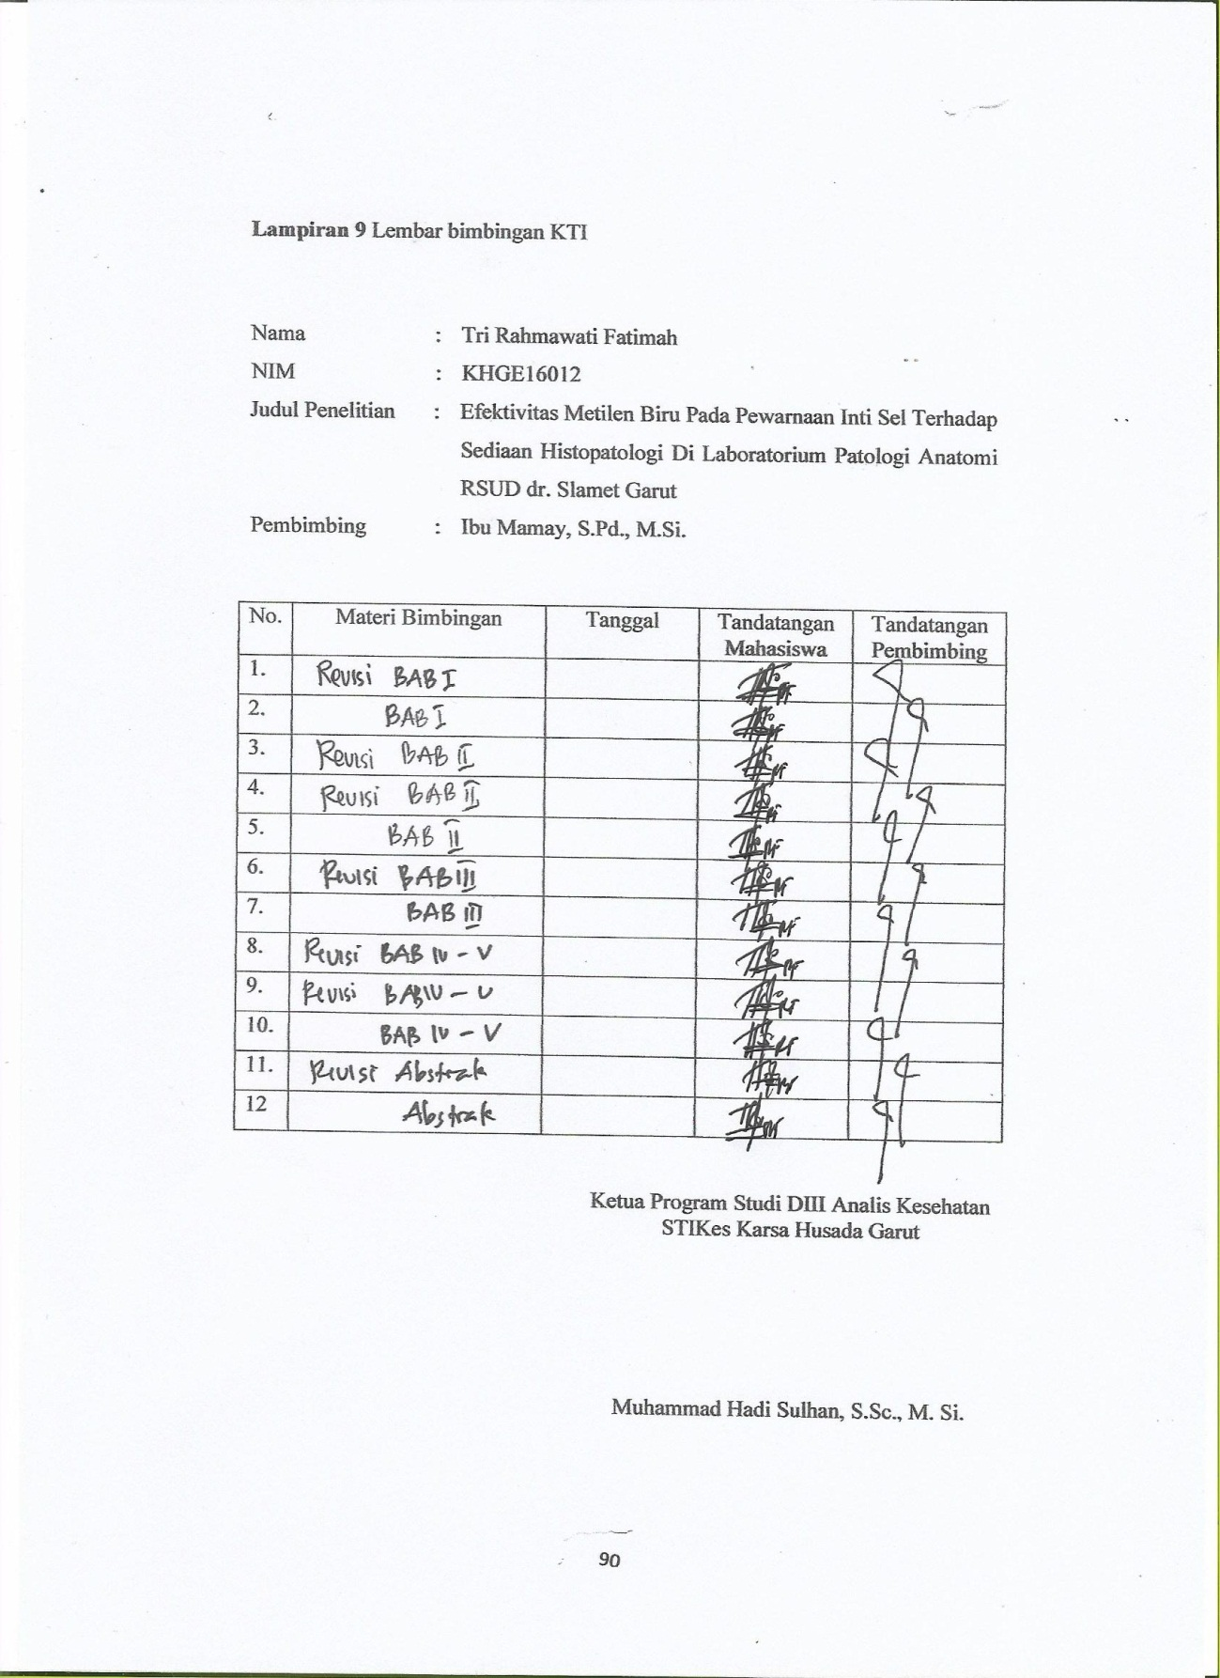
DAFTAR RIWAYAT HIDUP
Penulis bernama lengkap Tri Rahmawati Fatimah lahir di Garut pada tanggal 28 Juni 1998 merupakan anak ke-2 dari 3 bersaudara. Anak dari bapak Agus Rahmat Setia dan Ibu Enung Farida Roswati yang beralamat di Kp. Cirengit RT/RW 003/001Desa Kersamenak Kec. Tarogong Kidul Kab. Garut.
Penulis menempuh pendidikan pertama di TK Al-Khoir pada tahun 2004, Sekolah dasar di SDN Kersamenak I lulusan tahun 2010, sekolah menengah pertama di SMPN 3 Tarogong Kidul lulusan tahun 2010, sekolah menegah atas di SMAN 15 garut dan melanjutkan pendidikan di Sekolah Tinggi Ilmu Kesehatan Karsa Husada Garut mengambil program studi DIII-Analis Kesehatan. Pengalaman organisasi selama kuliah yaitu mengikuti Himpunan Mahasiswa (HIMA) DIII-Analis Kesehatan. Pengalaman magang di laboratorium klinik Rumah Sakit Umum Daerah dr. Slamet Garut dan mengukuti Prakter Kerja Lapangan (PKL) di laboratorium klinik Rumah Sakit Tk. IV 03.07.04 TNI AD Guntur Garut.

